科学工作能力提升计划（百千万工程）

科学工作能力实训示范基地

运营手册

教育部学校规划建设发展中心
圆通科技股份有限公司
2016年12月

目 录
第一部分 实训基地运营总纲 1
第一节 三方合作运营职责 2
第二节 实训基地组织管理 6
一、组织管理 7
二、工作职责及内容 7
三、收费标准 7
第二部分 实训基地运营业务 8
第一节 实训基地教学核心业务 8
一、基地教学三类核心业务 8
（一）开设《岗位工作标准训练》 8
（二）开设《社会培训》 8
（三）开设《师资培训》 9
第二节 实训基地教学管理 9
一、教学方法 9
（一）什么是圆通制工作标准训练教学法 9
（二）训练教学法的主要内容 10
二、教学训练方式 12
（一）理论教学 12
（二）软件教学 12
（三）工作标准训练平台 12
（四）视频教学 12
（五）工作环境角色模拟 13
三、教学大纲 13
（一）《科学工作行为规范》大纲 13
（二）《岗位工作标准训练》大纲 21
（三）课程实训大纲 28
（四）综合实训大纲 29
（五）毕业实训大纲 30
（六）社会培训班大纲 31
（七）师资培训大纲 33
第三节 实训基地教务管理 36
一、学员管理 36
（一）学员流程 36
（二）报名流程 37
二、教务管理 38
（一）学籍管理 38
（二）休学、退学与复学 39
（三）课程设置管理 40
（四）档案管理 40
第三部分 三位一体学习平台 42
第一节 科学工作体验中心 42
一、组织管理 42
（一）岗位设置 43
（二）管理制度 44
二、体验目标 46
（一）体验脑力劳动的特点 46
（二）体验农业劳动的特点 47
（三）体验工业生产劳动的特点 47
三、体验内容与方法 47
（一）科学工作原理体验参观学习 47
（二）脑力劳动生产线 47
（三）国家治理体系与治理能力现代化 48
（四）知识、经验、能力与工作标准的关系 48
（五）农业劳动生产现场观摩体验 48
（六）工业生产现场观摩体验 48
（七）脑力劳动岗位工作内容体验 48
四、体验流程 48
（一）脑力劳动体验 49
（二）农业劳动体验区流程 49
（三）工业劳动体验区流程 49
（四）工作能力测评及岗位志愿选择 50
五、资料汇编 50
（一）体验技术资料 50
（二）体验制度汇编 51
（三）体验练习资料 51
（四）体验教学资料 51
（五）体验管理资料 52
第二节 科学工作训练中心 57
一、组织管理 57
（一）岗位职责 57
（二）管理制度 61
通用工作训练中心 66
二、通用工作训练 67
（一）训练教学目标 67
（二）训练教学大纲 67
（三）通用工作标准训练教学流程 69
（四）训练教学资料 70
行政工作训练中心 71
三、行政工作训练 72
（一）训练教学目标 72
（二）训练教学大纲 72
（三）行政工作标准训练教学流程 76
（四） 训练教学资料 76
人事工作训练中心 77
四、人事工作训练 78
（一）训练教学目标 78
（二）训练教学大纲 78
（三）人事工作标准训练教学流程 82
（四）训练教学资料 82
财经工作训练中心 83
五、财经工作训练 84
（一）训练教学目标 84
（二）训练教学大纲 84
（三）训练教学流程 88
（四）训练教学资料 88
六、资料汇编 89
（一） 训练练习资料 89
（二）训练管理资料 89
第三节 科学工作评价中心 92
一、组织管理 92
（一）岗位设置 92
（二）管理制度 93
二、评价目标 94
三、评价内容 95
（一）科学工作原理 95
（二）专业工作标准 95
（三）工作素养 95
四、评价方法 95
（一）使用“工作能力等级评价系统”进行评价 95
（二）使用中国工作标准数据库测试 95
五、评价流程 96
六、评价结果 97
七、.资料汇编 99
（一）评价技术资料 99
（二）评价制度汇编 99
（三） 评价练习资料 99
（四）评价教学资料 100
（五）评价管理资料 100
第四部分 人才交流平台 101
第一节 组织管理 101
一、岗位设置及工作职责 101
（一）人才交流中心主管岗位职责 101
（二）中心数据维护员岗位职责 101
（三）中心业务拓展专员岗位职责 101
（四）客户端数据维护员 102
（五）客户端业务拓展专员 102
二、管理制度 102
第二节 平台应用介绍 103
第三节 业务管理 103
一、专业猎聘机构渠道拓展 103
二、企业人才输出长期战略合作 104
三、人才交流中心 104
第四节 人才输出成果展示 104
第五部分 工作标准研究平台 105
第二节 课题管理 105
一、研究课题内容及课题类型 106
二、课题申报条件 106
三、课题申报明确事项要求 107
四、课题申报表 107
附件一：《圆通工作标准研究平台管理系统》操作说明书 113
附件二：《圆通工作标准教材研发平台管理系统》操作说明书 114

第一部分 实训基地运营总纲
大学生是我们国家在政治经济发展中的一个重要群体，是国家培养的高级专业人才，代表着最先进的思想与最流行的文化，是推动社会进步的栋梁之才。而高校毕业生就业更是事关国家经济发展和民生改善大局，关乎社会安定稳定，党中央、国务院高度重视。为贯彻落实中共中央《关于深化人才发展体制机制改革的意见》、教育部国家发展改革委财政部《关于引导部分地方普通本科高校向应用型转变的指导意见》和《统筹推进世界一流大学和一流学科建设总体方案》文件精神，创新应用文科专业人才培养模式，加快提高学生科学工作能力，推动高水平应用型高校建设，提高毕业生的就业竞争力。由教育部学校规划建设发展中心推动实施“科学工作能力提升计划（百千万工程）”。即在1000所高校合作建设“教育部科学工作能力实训示范基地”，并以此为载体，面向学生提供涉及100个行业的工作岗位体验、科学工作训练和工作能力资质认定，同时培训10000名以上高水平应用文科师资，开展科学工作标准体系研究，培育国家工作标准资质体系。
“教育部科学工作能力实训示范基地（以下简称实训基地）”。通过对在校学生进行工作标准训练，有效地加强在校学生实际工作经验的训练、积累和提升，能够长期有效、系统性地提高在校生的就业竞争力，提高学生创业的成功率。
为了保证实训基地运营工作的有序开展，保证学员工作能力训练课程，因此编制《科学工作能力实训示范基地运营手册》，它既是实训基地前期组建及运营管理工作的指导手册，也是老师及工作人员在具体日常授课及工作中的参考依据，同时也是大家了解科学工作原理及工作标准体系的指导教材。
本手册共分为四部分，包括运营总纲、运营业务、工作标准研究平台、人才交流平台。从前期的合作运营协议，到基地整体组织架构设置，运营业务体系，到三位一体工作标准学习平台教学内容、教材资料、组织架构、人员安排、管理制度等等，全方位展示了科学工作能力实训示范基地在运营管理与教学中的各个细节和要求，让大家更直观、明确地了解了整个工作能力训练的过程，在具体教学管理工作中具有指导意义。

教育部科学工作能力实训示范基地

第一节 三方合作运营职责

甲方： 教育部学校规划建设发展中心（政府方）
乙方： *******学校 （简称校方）
丙方：圆通科技股份有限公司 （简称企业方）
高校毕业生是实施创新驱动发展战略的生力军。高校毕业生就业事关经济发展和民生改善大局，关乎社会安定稳定，党中央、国务院高度重视。为贯彻落实中共中央《关于深化人才发展体制机制改革的意见》、教育部国家发展改革委财政部《关于引导部分地方普通本科高校向应用型转变的指导意见》和《统筹推进世界一流大学和一流学科建设总体方案》文件精神，创新应用文科专业人才培养模式，加快提高学生科学工作能力，推动高水平应用型高校建设。提高毕业生的就业竞争力，甲乙丙三方成立了**大学“教育部科学工作能力实训示范基地（以下简称实训基地）”。现为了发挥实训基地各中心的价值，实现科学运营管理，实现转型期应用型人才培养的目标。各方本着“优势互补、产学研合作、平等互利、创新共赢”的合作理念，经友好协商，就各方职责做如下约定：
第一条 合作原则
1.1 战略合作、全面推进、长效发展。各方应本着诚信、平等、互利的原则，充分利用各自资源优势，共同构建全面发展的新型战略合作伙伴关系，实现共同发展，共同进步，共同促进的目标。合作过程中要统筹规划实训基地建设标准，有效合理利用资源，相互支撑共同建设，以达到长效可持续发展目标。
1.2 平等互利、合作共赢、价值共享。各方要在平等互利的基础上，统一调配资源，共同推动和提升大学生工作经验和就业竞争力水平，在合作中创造相互共赢价值，让发展成果取之于民，用之于民。
1.3 统筹管理、友好协商、强化就业率目标。各方要在统筹规划的基础上，坚持服务学生能力培养，把社会效益放到第一位，加快建设完善基地的运营体系。
第二条 合作目标
以合作成立“科学工作能力实训示范基地”为基础，合作建立基于学生就业能力提升为目标的工作能力训练基地，在有利于学生就业创业基础上、构筑工作标准研究平台、人才交流平台的建设与应用等方面合作。
第三条 各方职责
3.1 甲方
3.1.1 甲方负责对项目提供政策咨询、顶层设计、理论研究等支持，确保项目内容符合国家教育改革创新需求。
3.1.2甲方负责对参与本次本项目院校提供教育金融服务支持、科研项目优先推荐、优先享有后续增值服务等政策倾斜和支持。
3.1.3甲方引导和支持全国院校参与本项目，协调院校申报、项目遴选、质量监控、赛事推介、论坛组织、经验总结推广以及开放课题的组织和发布等工作。
3.2 乙方
3.2.1 乙方支持丙方将圆通制研究成果系统应用于校内学生工作经验训练中，创建教学训练体系。
3.2.2 乙方将丙方《科学工作原理》引进作为学生通识教育课程必修课程，明确教学计划。
3.2.3 乙方将丙方《岗位工作标准训练课》引进作为毕业生综合教育课程或实体创业实践课程，明确教学计划。
3.2.4 乙方支持“实训基地”工作，派出工作管理人员。
3.3 丙方
3.3.1 乙方愿为推动甲方训练学生工作经验、提高就业率，提供相关软硬件产品、师资培训.
3.3.2 丙方负责平台研发、平台建设、更新与技术支持服务。根据院校实际情况，结合本地区经济与行业特色，提供方案并协助院校进行平台建设，并为基地提供可持续的平台研发、更新与技术服务。
3.3.3 丙方负责平台的行业对接，引入行业资源，建立相对稳定的对口行业培训规模；为院校交流提供支持，支持合作院校开展相关专业资源建设，建立项目院校之间的课程、技术、学术交流平台，组织项目院校学术交流和技能竞赛，促进项目院校并与国外同类院校沟通；建设人才交流平台网络。
3.3.4 乙方积极支持“实训基地”工作，派出管理及服务人员。
第四条 合作内容
为了长期有效地、系统地提高甲方在校生的就业竞争力，提高学生创业的成功率，各方商定安排 学时时间，组织学生参加“创新创业科学工作规范”通识课程训练，鼓励毕业生就业前进入“圆通专业岗位工作能力训练中心”，针对选择就业岗位，进行有目的精准的工作标准训练，训练结束发给《圆通工作能力等级评价证书》。
4.1 合作成立“实训基地”，各方共同管理。
4.2 合作开展学生工作能力训练
根据大学生工作经验和能力培养的实际需求，通过实训基地开设创新创业必修课《圆通制科学工作原理》，纳入教学计划。
4.3 合作开展学生就业岗位工作标准训练。
面向实体创业学生，开展《圆通制科学工作原理》、《岗位工作标准训练课》，从而有效提高学生就业所需工作经验。
4.4 合作开展在职师资培训、大学生创新创业团队培训等。
除各方现有各自成果外，合作开发的成果各方共享。
第五条 合作管理
5.1 各方共同研究建立适当的、定期的沟通协商制度，研究解决合作中的重大问题，各方可指定各方合作的业务承办部门，协商制定具体合作的规划及实施方案。
5.2 校方明确合作对接单位是招生与就业部门、大学科技园有限责任公司及信息办暨大数据协同创新中心。企业方明确合作对接单位是圆通科技股份有限公司、中国工作标准研究院。
第六条 知识产权
6.1 各方的信息资源归各自所有，未经对方书面许可，任何一方不得向第三方提供或披露与对方业务有关的知识产权资料、信息和资费标准，但法律另有规定的除外。
6.2 各方通过本协议进行业务合作过程中，如需了解其他方业务发展等资料时，必须按照规定流程操作，并指定专人管理，各方均有义务为对方保密。
第七条 其它事项
7.1 本合作职责自签订之日起生效，未尽事宜各方共同协商。本合作职责附件作为本合作职责组成部分具有同等法律效益。
7.2 本合作职责一式六份，各方各持两份。

甲方： 乙方： 丙方：圆通科技股份有限公司
（盖章） （盖章） （盖章）

法定代表人（授权代表） 法定代表人（授权代表） 法定代表人（授权代表）

签约时间：二〇一六年 月 日

第二节 实训基地组织管理
基于文科转型改革，构建科学的实训课程体系，教育部《统筹推进世界一流大学和一流学科建设总体方案》明确提出“完善质量保障体系，将学生成长成才作为出发点和落脚点，建立导向正确、科学有效、简明清晰的评价体系，激励学生刻苦学习、健康成长。”其核心需要建立科学的课程体系和评价标准。以迅速提升工作效率和工作质量为目标，形成促进社会进步和提高人生成功效率的工作经验库，打破了优质工作经验的传承壁垒，圆通制工作标准表现脑力劳动工作经验的内容，既是优质的课程库也是科学的评价库。
（一）科学定位工作能力实训课程目标
首先大学文科理论课程经过多年来的不断研究改进，已经比较完善，缺失的核心是对应工作的实践问题，实践问题也是多年来缺乏有效的工具、手段和方法，造成没有系统培养学生科学工作能力问题。因此基地开设《圆通制-科学工作原理》通识课，系统培养学生科学工作习惯、科学工作规范。也是充分发挥圆通制成果和实训示范基地的最大价值作用。
其次大学文科专业课对应的专业工作项目，都是通过一个大脑思考处理难以具体化，不像物质产品一个产品一条生产线清楚，因此基地通过选择对应岗位经典的工作标准，就如同选择了不同的物质产品项目，让学生将脑力劳动物化而能够看得见，摸得着，需要开设《岗位工作标准训练》实践课，解决岗位工作经验积累问题。通过每项工作标准训练，能够让学生在一种高效率的实践中获得对于工作内容的认知和认可，从而使学生在工作训练中获得经验和能力。
（二）让实训课程与科学工作统一起来
科学工作能力实训课程包括不同岗位、不同职业标准工作经验实训课程。院校教务部门应当支持实训示范基地对应二级院系专业，在开设通用工作标准实践课程的基础上，按照课程设置方案和课程标准、教学指导纲要，开齐开足上好岗位或专业岗位群所需工作标准实训课程。基地整体工作思路是让实训课程与实际工作统一起来。
（三）实施实训内容课程化管理
科学工作能力实训课程是大学教育课程的重要组成部分，要结合专业设置和岗位工作任务需要，通过应用中国工作标准数据库，支持院系将岗位工作标准选择纳入不同课程教学计划，实施课程化管理。目前院校教务部门应当选择文科核心专业课程进行学生工作实践能力检查，促进训练课程在实践环节的落地。

一、组织管理
科学工作能力实训示范基地建成后，院校和圆通科技股份有限公司双方派出专业人员组建基地管理团队，院校任命基地主任、圆通派出执行主任，持续开展学生科学工作体验、工作训练、能力评价、研究及交流活动，将院系学生实践、对外服务、标准研究、师资培训、对外交流及人才定制等工作，双方遵照三方合作运营职责，统一协调、管理、运营基地各方面业务。
实训示范基地组织管理团队设置基地主任、执行主任、主任助理共3名专职管理人员，共同管理基地日常事务，下设各中心人员设置以自身教学任务为主，选聘符合要求的老师担任训练指导老师等职务，按照基地统一师资管理要求考核管理组织开展实训教学工作。

二、工作职责及内容
基地主要工作职责分三大类，分别是基地内部管理职责、与所在院校对接工作职责、社会外联及协作合作职责，工作内容见下图：
序号 | 职责类别 | 工作内容
1 | 基地内部管理工作 | 全面负责基地的运营和管理完善工作
1 | 基地内部管理工作 | 负责各中心教务及教学管理工作
1 | 基地内部管理工作 | 组织完成所承担工作标准课题的研究与开发工作
2 | 与所在院校对接工作 | 与学院各部门业务对接协调工作
2 | 与所在院校对接工作 | 负责与学院其他院系运营业务拓展工作
3 | 社会外联及协作合作 | 对接拓展社会培训需求
3 | 社会外联及协作合作 | 负责实训人才的交流输出工作

三、收费标准
运营收费标准遵照物价部门核定的收费标准来进行。其中，校内学员的训练收费基准标准为100元/个；外部学员的训练收费基准标准为200元/个；其他培训业务的收费标准详见教务管理收费标准表。

第二部分 实训基地运营业务

第一节 实训基地教学核心业务

一、基地教学三类核心业务
基地以提高学生岗位技能和工作能力，帮助学生快速积累工作经验为核心，与院系专业对口开设《岗位工作标准训练》、《社会培训》和《师资培训》三类核心业务。高校不同文科专业课程老师要结合专业核心岗位，设计选择不同工作标准，满足实训课程需要，通过每项工作标准训练，教给学生一个全景式工作模式，也是一项体会民主、公开、公平、公正的科学工作模式，对工作中所有相关团队和人员都能有一个全景式工作思维，能够让学生在一种高效率的实践中获得对于工作内容的认知和认可，从而使学生在工作训练中获得经验和能力。

（一）开设《岗位工作标准训练》
基于岗位开设岗位工作标准训练，每名学生都按岗位进行训练，满足企事业单位招聘需求。高校可以根据专业选择开设：课程实训、综合实训和毕业实训。
1.开设《课程实训》
选择课程重点内容和对应的工作标准，组织学生体验和训练，让学生了解课程与实际工作的关系，师生共同体验教、学、做的内容和意义，促进学生经验积累和课程水平的提高。
2.开设《综合实训》
综合实训以多门专业课程为核心，并提炼能够综合表现这些专业课程内容的工作项目，组织学生体验和训练达到促进学生理解专业内容、理解专业课程之间关系以及专业课程与实际工作之间的关系，体验教、学、做的内容和意义，丰富学生工作经验，提升学生专业能力操作应用水平。
3.开设《毕业实训》
组织大三、大四学生参加四个阶段强化训练，即科学工作行为规范训练、社会工作标准体系分工训练、工作标准训练、对口单位参观验证。

（二）开设《社会培训》
根据学生需要和社会需要开办社会培训班，以帮助毕业生提前规划职业生涯和提升社会在职人员工作能力和工作技能，让每位学员由需要工作的人变成工作需要的人，能够轻松选择自己想从事的职业。

（三）开设《师资培训》
组织高校校全体文科专业老师开展轮训工作，让每位老师都能理解掌握工作能力训练的方法和技术；建设一支师德高尚、业务精湛、结构合理、充满活力的高素质大学生科学工作能力实训教师队伍，保障实训工作任务开展。

第二节 实训基地教学管理

一、教学方法

（一）什么是圆通制工作标准训练教学法
圆通制工作标准训练教学法是应用圆通制科学工作原理和方法，以就业岗位需求工作经验为目标，，通过老师指导学生重复训练规定工作标准，实现快速量化积累工作经验、实训岗位杰出人才的方法。
学生在校学习多年，一直都是老师讲，学生听，今天圆通训练中心正好相反，是老师不讲学生讲，老师带着学生练，通过现场竞赛PK，工作水平高低当下见。古人讲“授人以鱼不如授人以渔”，“能够显化的知识才是经验，能够肌肉记忆的反应才是能力”。学生每一项工作标准的掌握都会扩展成一类工作经验，所以训练一项工作标准是积累工作经验的核心。我们知道，能力增长的过程是痛苦的，鼓励学生刻苦动手训练工作标准，才能养成科学工作习惯。一周有效训练能抵社会实习一年，快速积累成工作任务需要的工作经验，是解决学生工作经验问题的最好方法之一，因此建立圆通制工作标准训练体系是解决学生因缺乏工作经验就业率低，替代学生校外实习的最佳方案。
圆通制工作标准训练教学法能够结合学生就业志愿，定制具体岗位工作标准目录，实现岗位精英人才培养训练目标。如通过我院制定的十多项通识工作标准的训练，就能够满足不同专业学生对社会通识脑力劳动科学工作经验的训练和积累；
如希望积累某岗位5年工作经验，可以选择该岗位30项工作标准训练；
如希望积累某岗位10年工作经验，可以选择该岗位50项工作标准训练；
如希望积累某岗位15年工作经验，可以选择该岗位90项工作标准训练。
应用圆通制工作标准训练教学法教学，必须建立训练环境，结合“圆通工作标准训练引导系统软件”和从中国工作标准数据库经典筛选的“圆通制工作标准”进行。由于院系专业和社会行业岗位众多，学生如果针对性选择就业岗位方向，希望成为社会特定岗位的精英人才，就需要训练完成规定的工作标准，实现所需要的工作经验积累，好工作岗位将掌握在学生自己手中
圆通制工作标准训练教学法是让工作者快速丰富工作经验和快速成为专家的方法。这个方法前提是训练者有明确的理想目标，训练中心能够提供与其理想目标匹配的工作标准体系，然后坚持训练完成全部工作标准。

（二）训练教学法的主要内容
圆通制工作标准训练教学法需要结合“圆通工作标准训练引导系统软件”和从中国工作标准数据库经典筛选的“圆通制工作标准”，在校内通过“老师教、学生练、动手做”三个步骤实现：
第一步训练指导师完成工作标准演示，学生观看工作过程；
第二步是学生模仿做给训练指导师看；
第三步就是学生学会自己干，获得完成工作任务的能力，有不明白的地方再向训练指导师咨询。
这个训练教学全过程又可总结为三个阶段：
第一个阶段叫“僵化”，就是学生严格按照工作标准去学习做不求创新，只求复制；
第二个阶段叫“固化”，就是学生把学到的工作内容在流程上原汁原味的“固化”下来，做到不走样，工作水准尽可能向标准看齐；
第三阶段叫“优化”，学生通过对工作标准完全掌握并熟悉后，能够根据实际情况提出一些优化的建议，这个时期就发展达到创新的能力水平。
1.“老师教”环节
（1）“工作方案”——掌握工作方案编制，就是能够根据教学大纲，明确学生就业岗位或在校实践课程所需要学习掌握的工作标准目录及时间安排。即可以按照专业进行规划，也可以按照学生个人进行规划，真正实现因材施教，量身定制工作经验的目的。
（2）“标准库”——这是中国工作标准数据库精选出来的缩微工作库，中国工作标准数据库具有16000多项标准，能够满足不同院系不同专业基本工作标准的需要。标准库中每项工作标准内容，是根据圆通制科学工作原理从实践中总结完成的最佳工作经验总结。按照工作标准的内容顺序介绍，满足老师对学生完成工作项目任务教授所需要的经验内容和资料支持。因此老师从“标准库”中选择其中1个标准引导学生学习，学生掌握该方法后，完全可以展开自学。
2.“学生练”环节
（1）“工作计划”——学生训练掌握一项工作标准中不同环节及不同事件完成的时间管理。按照工作计划模式，进行流程分解或事件化分解，将罗列分解的工作事项按时间节点完成安排。
（2）“思路训练”——将一项所学工作标准，进行“头脑风暴”式要素分解和罗列，通过不断添加、删除和修改，对工作项目的各个要素、各个环节进行理解；也通过软件不同形状排列，让学生掌握分解、整理、归纳的真谛；通过练习把复杂工作的各级主题的关系用相互隶属与相关的层级图表现出来，将毫无头绪的工作项目化繁为简，清晰化。
（3）“标准训练”——通过此模块的真实工作仿真训练，将复杂理论知识和工作过程通过圆通制工作平台变得非常直观。通过训练工作标准，了解具体工作过程，建立学生遵循科学的工作习惯，履行科学工作行为，熟悉工作的来龙去脉，实现积累实际工作经验的目的。
3.“动手做”环节
（1）“参考标准实践”——学生通过一项工作标准学习与训练后，可以通过参考标准库标准，快速建立一项工作。老师下达对应工作标准的实际工作任务，要求学生将所练工作标准事项具体化：即工作流程、工作人员、工作资料、完成时间、单位、地点等全部个性化修改或编制，将工作标准具体化和个性化，实现积累工作经验的效果。这个过程是实现学生将“标准案例化”的过程。
（2）“工作实践”——学生通过一项工作标准学习与训练，是不是掌握了这项工作，通过本功能提供的空白工作表，让学生实际完成该项工作所需要的工作流程、人员、完成时间等要素填写和所学资料的编写，将工作标准具体化和个性化，实现举一反三积累工作经验的效果。
4.“纸上谈兵”环节
借助“圆通制工作标准训练平台”教具，组织参加训练的学生以竞赛的形式进行工作交流，让学生体会工作能力水平的差异和区别。通过第三环节学生做的环节，选拔出三名用时少、正确率高的学生进行讲解表演。

二、教学训练方式
科学工作能力实训示范基地训练中心采取理论教学、软件教学、工作标准训练平台、视频教学、工作环境角色模拟五种方式进行，通过老师教、学生练、学生做、纸上谈兵等环节进行工作标准训练。
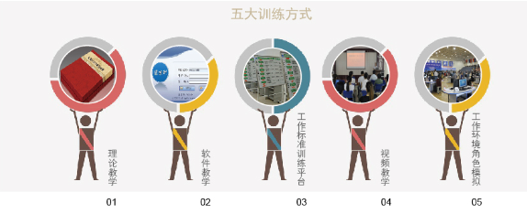

（一）理论教学
以《圆通制科学工作原理》、《XX工作标准训练指导手册》为教材依据，以板书方式，结合软件教学、视频演绎等方式，系统阐述圆通制科学工作原理、以及工作标准各要素之间的内在联系，是学生进行工作标准训练、掌握工作标准的基础。

（二）软件教学
通过《XX工作标准训练指导手册》，结合圆通制工作标准训练引导系统，让学生掌握圆通制工作标准软件的使用，利用软件学习与训练工作标准，并能够利用软件与工作标准来指导实际工作、进行工作管理。进而学习理解工作标准各工作要素及之间的内在联系、相关工作资料的具体内容和要求等，全面理解与掌握工作标准。

（三）工作标准训练平台
学生通过对工作标准各工作模块进行位置摆放，触摸式操作、角色化扮演，对工作标准进行讲解演示，强化记忆工作流程、工作要素及其相互之间内在的关联，加深学生对工作过程的理解，对工作标准的掌握。

（四）视频教学
学生通过对工作管理视频案例的学习、讨论与理解，善于发现工作过程中遇到的问题，以及如何解决这些问题等。学会用工作标准来规范管理在实际工作中遇到的问题，加深理解工作标准，积累工作经验。

（五）工作环境角色模拟
同学之间在项目管理工作中进行不同角色扮演，模拟真实工作环境，运用工作标准进行工作规范化管理，加深对工作标准的理解与运用，积累工作经验。

三、教学大纲

（一）《科学工作行为规范》大纲
1.课程的性质、任务和要求
“天下大事，必作于细”。
提高工作效率，保证工作质量，将工作制度要求不停留在口头上、会议上、文件上，而是在执行中贯彻落实，实现单位工作有序化管理，这是圆通制倡导实现需要的科学工作行为规范。
一个具有科学工作能力的人，上班后一定知道需要解决什么工作问题，了解解决工作问题的思路，掌握解决工作问题的方法，具有解决工作问题的措施，最后都能达到问题的良好解决。这是一个非常优秀、非常科学的工作习惯。就如同科学学习的习惯养成一样。科学工作习惯培养的瓶颈是缺乏指导科学工作的具体方法，缺乏科学工作能力训练手段和环境。圆通制科学工作原理，正是针对性的为这一难题提供了解决方案。圆通工作能力训练引导系统软件，创造性地形成卓越的工作环境与工作平台，为培养科学工作习惯提供了手段。
让学生掌握一个良好科学的工作习惯，是本课程的核心目的。要求学生能够
（1）熟记圆通制核心内容; （2）熟练应用和讲解决策层工作标准、管理层工作标准、执行层工作标准和圆通制工作标准 。
2.课时分配表
序号 | 教学内容 | 学时 | 教学方法
1 | 圆通制-VCR | 2 | 老师介绍
2 | 知识与能力 | 2 | 老师介绍
3 | 工作成功律 | 2 | 老师讲解与学生讲演
4 | 工作标准体系 | 2 | 老师讲解与学生讲演
5 | 工作标准律 | 2 | 老师讲解与学生讲演
6 | 工作突发律 | 2 | 老师讲解与学生讲演
7 | 工作主观律 | 2 | 老师讲解与学生讲演
8 | 决策层工作标准 | 4 | 老师带领学生训练
9 | 管理层工作标准 | 4 | 老师带领学生训练
10 | 执行层工作标准 | 4 | 老师带领学生训练
11 | 圆通制工作标准 | 4 | 老师带领学生训练
12 | 考试 | 4 | 计算机测试
合计 |  | 32

3.考核方法
学生软件训练及平台讲解，老师进行评价。
4.主要参考书
《圆通制-科学工作原理》 王民权 著 陕西人民出版社
5.教学训练重点内容
5.1圆通制核心内容
圆通制是系统阐述科学工作的基本原理和方法，主要包括工作成功律、工作标准体系、工作突发律、工作主观律等。
工作成功律：知道解决什么问题，具有解决问题的思路，找到解决问题的方法，掌握解决问题的措施，达成问题的有效解决，称之为工作成功律。
工作标准体系：工作标准体系，是以工作标准为基础，明确岗位工作目录，指导岗位设置，科学成立机构，进而建立科学量化考评机制。
工作标准律：工作名称定义、工作基本内容、工作所需资料、工作流程图和相关工作标准等，构成了人类工作的基本规范。
工作突发律：具备系统思考问题的能力，准确抓住问题本质的能力，独立提供解决问题方案的能力，准确提出解决核心流程的能力，准确提供解决问题所需资料的能力，解决核心问题时对相关问题统筹安排的能力，是人类科学应对突发事件的基本能力要求，简称工作突发律。
工作主观律：接受工作、解释工作、准备工作、安排工作、请示工作、跟踪工作、汇报工作和评价工作，构成人类工作过程中脑力劳动的科学循环系统，简称工作主管律。
5.2决策层工作标准

工作标准名称释义
决策层工作标准是指决策层工作人员完成单位战略目标制定、年度目标制定、重大项目目标制定以及完成与所制定的目标对应的工作方案编制工作，组建管理团队并指导组织实施的工作规范。
工作标准基本表格
工作核心目标 | 制定单位重要目标和编制实施方案
工作开始时间 | 规定时间
工作结束时间 | 规定时间
相关工作地点 | 会议室
相关工作单位 | 决策层会议参加单位
相关工作人员 | 决策咨询人员 单位负责人 决策层人员
备 注 | 对任何一名工作人员来讲，在科学工作过程中，面对工作都需要进行临时性决策和判断，这种决策与判断是狭义的，也可参考本工作标准流程做出科学决策。
工作标准所需资料

资料类型 | 编码 | 资料名称 | 单位 | 原件数 | 复印数
事前资料 | 01 | 重要目标制定任务书 | 份 | 1 | 1
事前资料 | 02 | 重要项目方案编制任务书 | 份 | 1 | 1
事前资料 | 03 | 决策层会议议程 | 份 | 1 | 0
事中资料 | 04 | 重要决策项目目标规划意见书 | 份 | 1 | 1
事中资料 | 05 | 重要决策项目目标实施方案意见书 | 份 | 1 | 0
事中资料 | 06 | 决策层会议记录 | 份 | 1 | 1
事中资料 | 07 | 决策层会议纪要 | 份 | 1 | 1
事中资料 | 08 | 战略发展目标规划决议 | 份 | 1 | 1
事中资料 | 09 | 重要决策项目目标规划决议 | 份 | 1 | 1
事中资料 | 10 | 重要项目执行过程跟踪记录 | 份 | 1 | 1
事中资料 | 11 | 重要项目目标实施方案决议 | 份 | 1 | 1
事中资料 | 12 | 重要项目执行过程请示审批决定 | 份 | 1 | 1
事后资料 | 13 | 重要项目工作总结报告 | 份 | 1 | 1
技术资料 | 14 | 决策层工作制度汇编 | 份 | 1 | 0
技术资料 | 15 | 决策层考核办法 | 份 | 1 | 1

工作标准流程图
1. 接受工作任务，熟悉工作要求
2. 准备工作资料、研究工作条件
3. 研究工作目标，讨论工作方案
4. 细化工作目标，编制工作方案
5. 宣讲目标方案，征询修改意见
6. 监督方案执行，实现工作目标
5.3管理层工作标准
工作标准名称释义
管理层工作标准是指管理层工作人员，认真学习掌握决策层完成的单位战略目标、年度目标、重大项目目标以及与目标对应的工作方案，负责编制对应工作计划和工作标准，组建执行团队并指导执行团队组织实施完成工作任务的工作规范。

工作标准基本表格
工作核心目标 | 制定单位重要工作计划和编制工作标准
工作开始时间 | 规定时间
工作结束时间 | 规定时间
相关工作地点 | 会议室
相关工作单位 | 管理层会议参加单位
相关工作人员 | 单位负责人 管理层人员
备 注

工作标准所需资料
资料类型 | 编码 | 资料名称 | 单位 | 原件数 | 复印数
事前资料 | 01 | 重要决策项目目标规划 决议 | 份 | 0 | 0
事前资料 | 02 | 重要决策项目目标实施方案 决议 | 份 | 0 | 0
事前资料 | 03 | 重要决策项目目标实施工作计划任务书 | 份 | 1 | 1
事前资料 | 04 | 重要决策项目目标实施工作标准任务书 | 份 | 1 | 1
事前资料 | 05 | 管理层会议议程 | 份 | 1 | 0
事中资料 | 06 | 重要决策项目目标实施工作计划意见书 | 份 | 1 | 1
事中资料 | 07 | 重要决策项目目标实施工作标准意见书 | 份 | 1 | 0
事中资料 | 08 | 管理层会议记录 | 份 | 1 | 1
事后资料 | 09 | 重要项目目标实施工作计划决定 | 份 | 1 | 1
事后资料 | 10 | 重要项目目标实施工作标准决定 | 份 | 1 | 1
事后资料 | 11 | 重大事项报告审批决定书 | 份 | 1 | 1
事后资料 | 12 | 管理层会议纪要 | 份 | 1 | 1
技术资料 | 13 | 管理层工作制度汇编 | 份 | 1 | 0
技术资料 | 14 | 管理层考核办法 | 份 | 1 | 1

工作标准流程图
1. 接受工作任务，学习目标方案
2. 研究工作方案，编制工作目录
3. 研究工作计划，整合工作标准
4. 编制工作计划，优化工作标准
5. 宣讲工作计划，训练工作标准
6. 监督标准执行，实现工作计划
5.4执行层工作标准
工作标准名称释义
执行层工作标准是指执行层工作人员，认真学习掌握决策层完成的重要决策项目目标、目标工作方案，学习演练管理层对应编制的工作计划和工作标准，负责执行落实或带领执行团队实施完成规定任务的工作规范。
工作标准基本表格
工作核心目标 | 执行工作计划及工作标准，达成工作目标
工作开始时间 | 规定时间
工作结束时间 | 规定时间
相关工作地点 | 执行任务地点 会议室
相关工作单位 | 执行层会议参加单位 参谋部门
相关工作人员 | 执行层人员 执行单位负责人
备 注

工作标准所需资料
资料类型 | 编码 | 资料名称 | 单位 | 原件数 | 复印数
事前资料 | 01 | 重要决策项目目标规划 决议 | 份 | 1 | 0
事前资料 | 02 | 重要决策项目目标实施方案 决议 | 份 | 1 | 0
事前资料 | 03 | 重要项目实施工作计划决定 | 份 | 1 | 0
事前资料 | 04 | 重要项目实施工作标准决定 | 份 | 1 | 0
事前资料 | 05 | 执行层会议议程 | 份 | 1 | 0
事中资料 | 06 | 学习重要项目计划及工作标准训练计划 | 份 | 1 | 0
事中资料 | 07 | 工作任务安排表 | 份 | 1 | 0
事中资料 | 08 | 项目进度计划表 | 份 | 1 | 0
事中资料 | 09 | 项目进度跟踪表 | 份 | 1 | 0
事中资料 | 10 | 执行层会议记录 | 份 | 1 | 0
事后资料 | 11 | 重要项目目标实施工作成果 | 份 | 1 | 0
事后资料 | 12 | 重要项目目标实施工作计划及工作标准评价报告 | 份 | 1 | 0
事后资料 | 13 | 重大事项报告申请或建议书 | 份 | 1 | 0
事后资料 | 14 | 执行层会议纪要 | 份 | 1 | 0
技术资料 | 15 | 执行层工作制度汇编 | 份 | 1 | 0
技术资料 | 16 | 执行层考核办法 | 份 | 1 | 0

工作标准流程图
1. 接受工作任务，组织任务学习
2. 整合工作团队，开展标准训练
3. 工作综合演练，测试工作团队
4. 执行工作计划，实施工作标准
5. 修正工作标准，完成工作任务
6. 工作结果考评，工作团队奖罚
5.5圆通制工作标准
工作标准名称释义
圆通制工作标准是将圆通制科学工作原理应用到现实工作中，通过圆通制工作标准建立、显化、展示脑力劳动生产线，让符合脑力劳动特征的工作项目科学化、程序化、规范化，是学习掌握工作管理技术与普遍经验的样板和基本模型。

工作标准基本表格
工作核心目标 | 工作目标或项目任务
工作开始时间 | 规定时间
工作结束时间 | 规定时间
相关工作地点 | 安排单位地址 任务单位地址  接受任务地址 规定地址  工作训练地址 执行任务地址
相关工作单位 | 接受任务单位 任务执行单位  工作指导单位 指定单位  安排任务单位
相关工作人员 | 安排工作者 接受工作者  工作执行者 工作指导者  工作接受者 工作安排者
备 注

工作标准所需资料
资料类型 | 编码 | 资料名称 | 单位 | 原件数 | 复印数
事前资料 | 01 | 工作目标 | 份 | 1 | 1
事前资料 | 02 | 工作方案 | 份 | 1 | 1
事前资料 | 03 | 工作计划 | 份 | 1 | 1
事前资料 | 04 | 工作标准 | 份 | 1 | 1
事中资料 | 05 | 工作资料 | 份 | 1 | 1
事中资料 | 06 | 工作安排 | 份 | 1 | 1
事中资料 | 07 | 工作训练 | 份 | 1 | 1
事中资料 | 08 | 训练记录 | 份 | 1 | 1
事中资料 | 09 | 工作请示 | 份 | 1 | 1
事中资料 | 10 | 工作实施 | 份 | 1 | 1
事中资料 | 11 | 工作记录 | 份 | 1 | 1
事中资料 | 12 | 工作跟踪 | 份 | 1 | 1
事中资料 | 13 | 工作问题 | 份 | 1 | 1
事中资料 | 14 | 工作建议 | 份 | 1 | 1
事中资料 | 15 | 工作批示 | 份 | 1 | 1
事后资料 | 16 | 工作结果 | 份 | 1 | 1
事后资料 | 17 | 工作总结 | 份 | 1 | 1
事后资料 | 18 | 工作底稿 | 份 | 1 | 1
技术资料 | 19 | 工作遵守的法律法规 | 份 | 1 | 1
技术资料 | 20 | 工作遵守的规章制度 | 份 | 1 | 1

工作标准流程图
1. 接受任务，理解目标
2. 分解细节，准备周到
3. 安排动作，合理妥当
4. 组织实施，恰如其分
5. 跟踪检查，请示汇报
6. 总结评价，循环改进

（二）《岗位工作标准训练》大纲
1.课程的性质、任务和要求
圆通工作标准训练是会计（审计、财管、会电、金融、国贸、物流、企管、经管、工商、税务下同）等专业实践性教学的核心环节之一。是一种获得实践检验非常成功的学生工作经验积累模式，被誉为圆通制实习实训新模式。
掌握一项工作标准，就是掌握一项工作经验。工作标准是专家们根据企事业单位实际工作研究编制的，科学表现工作过程规范。通过校内工作标准训练，能够帮助学生快速积累工作经验，提高工作能力，实现工作经验的高效传承和快速积累，改变以往获取学生工作经验只有到企业长期工作积累的残酷现实；
本课程设计的会计工作标准训练，能够使学生认清企业工作环境，掌握企业工作目标，掌握工作岗位具体工作有哪些，每项工作如何完成；从根本上解决学生上岗后不知道具体做什么事，领导安排工作后不知道如何完成的问题。
本课程要求学生通过会计工作标准训练，了解企业发生的业务工作事项延伸到财会部门后，财会人员需要完成的部分。例如学生通过对差旅费报销工作标准的训练，了解工作项目的前因后果和自身在工作中的位置和作用，进行10次20次的重复训练，才能熟练这项工作的处理过程，才能将工作处理过程中需要的工作流程、工作单位、工作地点、工作人员、工作资料进行有机的结合起来，训练结束时学生首先能够实现纸上谈兵，在5分钟内正确摆放差旅费报销这项工作标准，清晰正确的进行讲述，那么学生就掌握了差旅费报销工作的流程和工作内容，就具备了完成差旅费报销这项工作的基本经验，当学生在单位工作中遇到这项工作，就能联想应用训练过的工作标准完成工作，工作经验和工作能力实实在在，社会用人单位才能真正感受到学生工作水平的高低。
本课程开展会计工作标准训练实训，是一门有效促进学生了解企业工作项目，形成工作能力的课程。企业财会部门的工作项目是有限的，如同餐厅的菜品目录，学生只要通过训练掌握课堂中安排的工作标准训练，就能获得这一工作标准代表的一类工作经验。学校要求学生具备什么岗位的工作能力，只需要选择该岗位的工作标准，组织学生强化训练，成为学生的思维习惯，工作能力就科学养成了。
2.课程主要教学的基本要求
（1）根据本专业特点，选择圆通会计工作标准。工作标准是企业管理专家等根据工作项目总结完成这项工作的最佳作法，老师不需要做太多讲解，只需要求学生进行重复训练，直到学生自己能够按工作标准要求给老师进行流利讲解该工作过程，学生就真正掌握了这项工作经验。本课程通过选择10项工作标准的训练，对学生养成企业10类工作的基本经验。
（2）本课程通过组织学生对选择的一项工作标准训练，要求学生能够熟练正确的摆放，就训练了学生的管理能力和领导能力；要求学生对每一项工作标准进行熟练讲解，理解工作过程，就训练了学生的执行能力和团队精神，就积累了需要的工作经验。
（3）通过工作标准训练，建立学生遵循科学工作的习惯，履行科学工作行为，充实工作内容，熟悉工作的来龙去脉，体会标准化思想，通过这些工作标准的训练，基本能够具有在社会中工作三年以上时间人员具备的工作经验；也能够让学生理解中国式民主与法制，成为对企业有用的人，对社会有益的人，能够融入社会工作之中，快速取得事业成功。
3.实践教学内容举例
本系统共提供50项训练工作标准，同步满足实训课程：教、学、做的内容。老师根据时间长短选择工作标准数量，原则上一个标准训练8小时。
教：老师指导学生依据工作标准软件标准库学习工作内容；
学：学生依据工作标准软件训练功能进行操练工作内容；
做：学生根据工作标准软件创建工作功能完成实际工作。
3.1现金收款工作标准训练：
(1)能正确履行现金收款业务流程及应备资料；
(2)能对应流程确定交款人、经办人、单位部门；
(3)会盘点现金，识别假钞、残钞，使用验钞机、现金保管；
(4)熟悉现金收款记账凭证、收款票据、现金日记账；
(5)能够遵循现金收款工作标准熟练讲解现金收款工作过程。

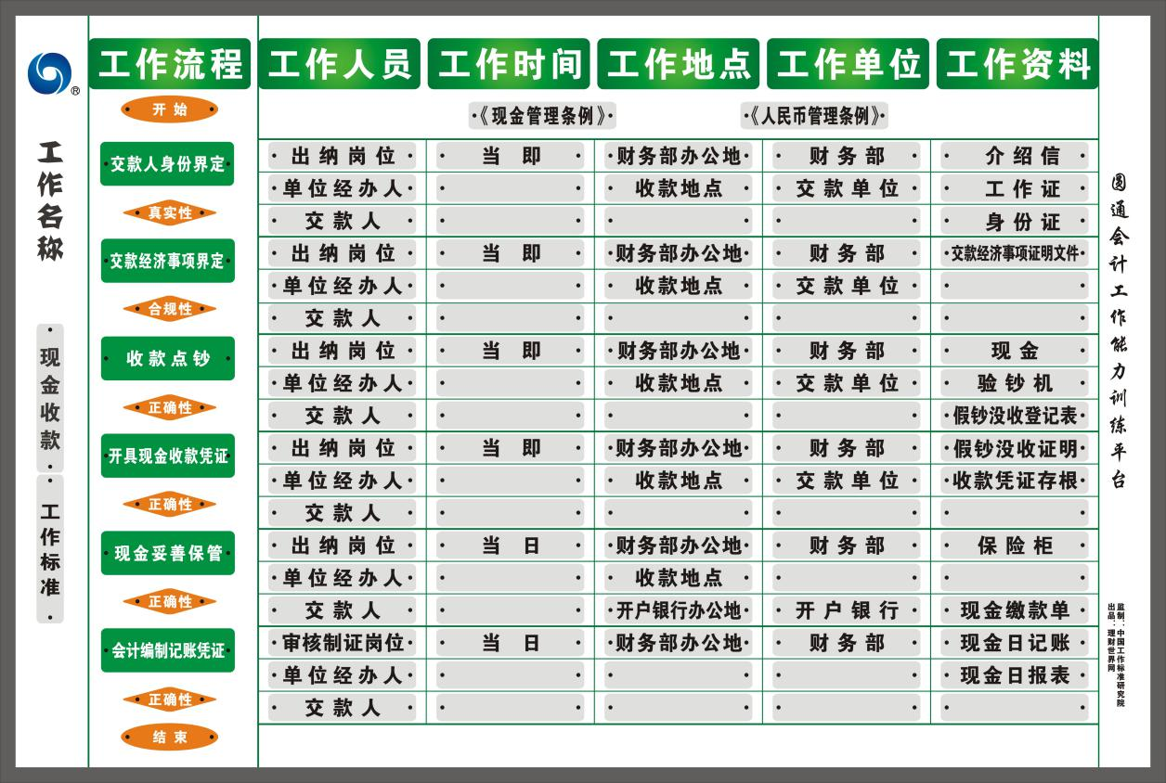
3.2转账支票付款工作标准训练：
(1)能正确履行银行付款业务流程及应备资料；
(2)能够正确识别收款单位、收款人、经办人、经办地点；
(3)熟悉银行票据、印鉴，银行工作环境；
(4)能够正确填制转账支票，熟悉转账支票管理制度；
(5)熟悉银行付款记账凭证、付款票据、银行日记账；
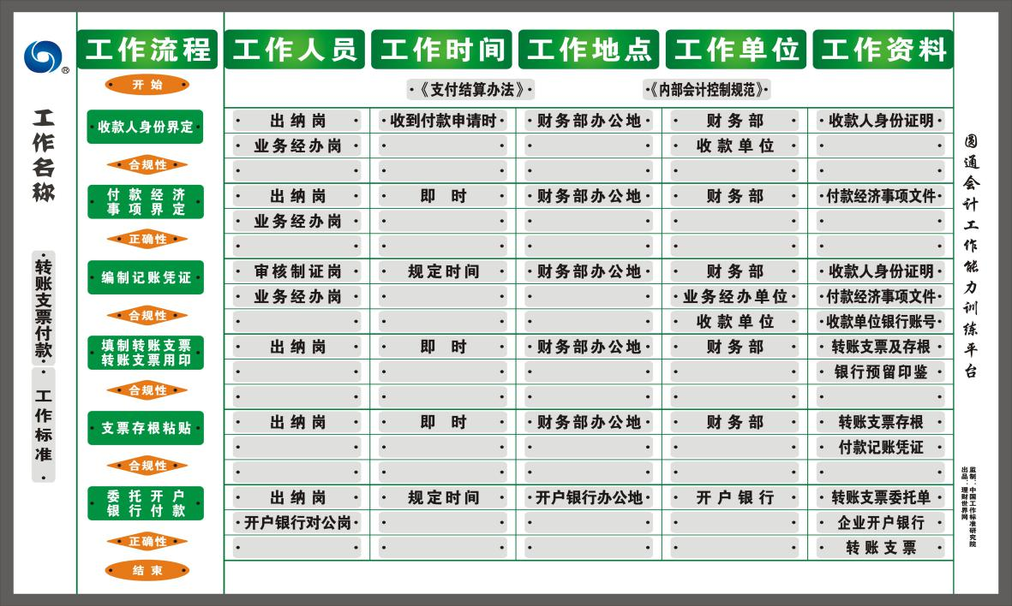
3.3企业税务登记工作标准训练：
(1)熟悉税务登记工作流程及办理税务登记所需资料；
(2)能正确区分企业内部单位、税务局内部单位工作要点及职责区分；
(3)能正确识别不同人员、不同部门在办理税务登记工作中的作用；
(4)能正确填写税务登记表，熟悉税务登记表内容与作用；
(5)熟悉企业工商登记证、代码证、法人委托书、开户证等；
(6)能够遵循税务登记工作标准熟练讲解企业办理税务登记工作过程。
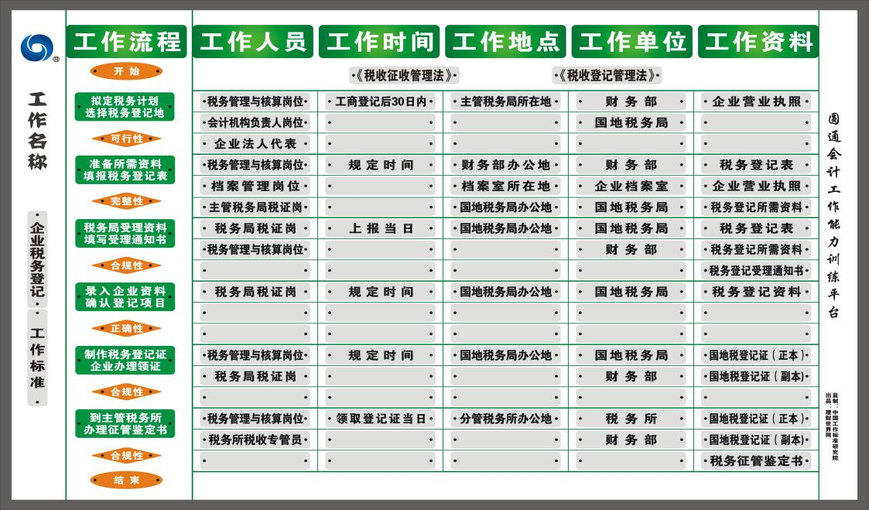
3.4差旅费报销工作标准训练：
(1)熟悉单位内部费用报销工作流程和所需资料；
(2)能正确区分企业内部领导者工作职责分工和权力分工；
(3)能够正确判断票据的真实性、合法性和完整性；
(4)熟悉业务工作的发生过程，培养对经济事项的管控能力；
(5)熟悉差旅费报销中原始凭证的审核原则和会计记账凭证的填制过程；
(6)熟悉费用发票、费用审批、费用会计凭证、费用账簿；
(7)能够遵循差旅费报销工作标准熟练讲解企业工作人员办理差旅费报销工作过程。
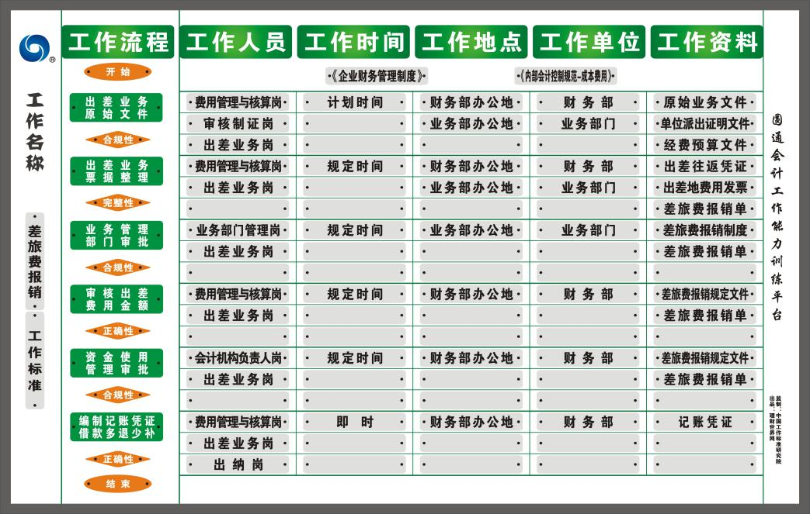
3.5记账凭证编制工作标准训练：
(1)熟悉会计部门日常工作中会计记账凭证编制的基本规律；
(2)掌握记账凭证编制的所需资料和工作流程；
(3)能正确区分会计部门内部岗位分工和权力划分；
(4)能够正确填制记账凭证，能够判断原始票据的真实性合法性和完整性；
(5)熟悉企业业务工作的发生过程与会计原始票据的流转过程；
(6)熟悉原始凭证的审核原则和会计记账凭证的填制过程；
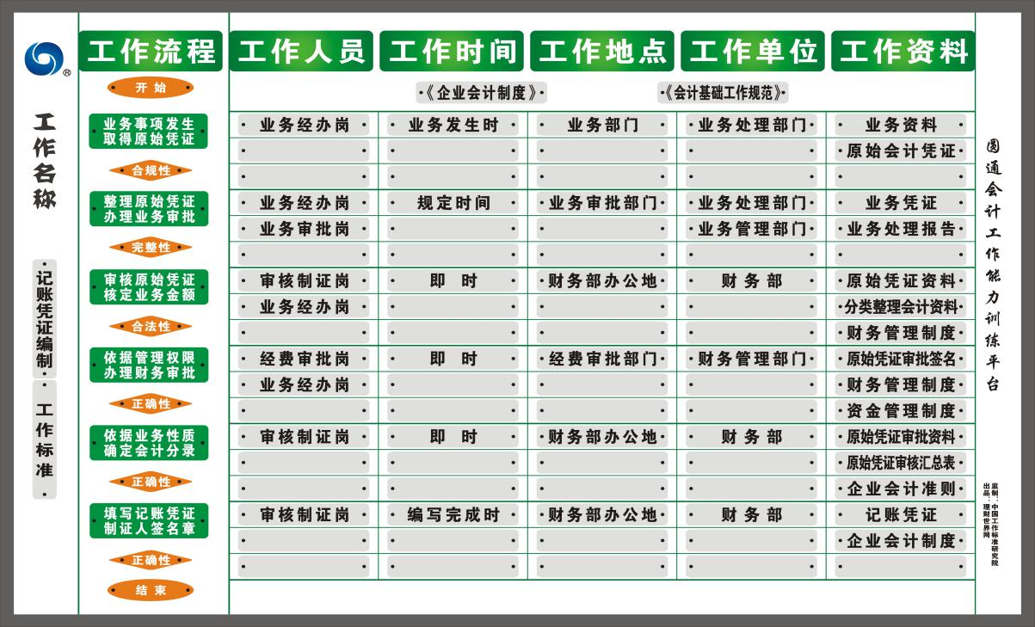
(7)能够遵循记账凭证编制工作标准熟练讲解会计人员编制记账凭证的工作过程。
3.6月度会计报表编制工作标准训练：
(1)熟悉会计部门日常工作中会计人员编制会计报表的基本规律；
(2)掌握编制报表所需准备的会计资料和基本工作流程；
(3)能正确区分会计部门岗位分工和财产管理部门职责划分；
(4)能够正确阅读会计资料、会计账簿及以前月度会计报表；
(5)熟悉会计报表的形成过程，熟悉负债表、损益表与流量表之间的关系；
(6)熟悉会计报表的编制制度和不同报表的编制规则、编制内容；
(7)能够遵循月度会计报表编制工作标准熟练讲解会计人员编制会计报表的工作过程。

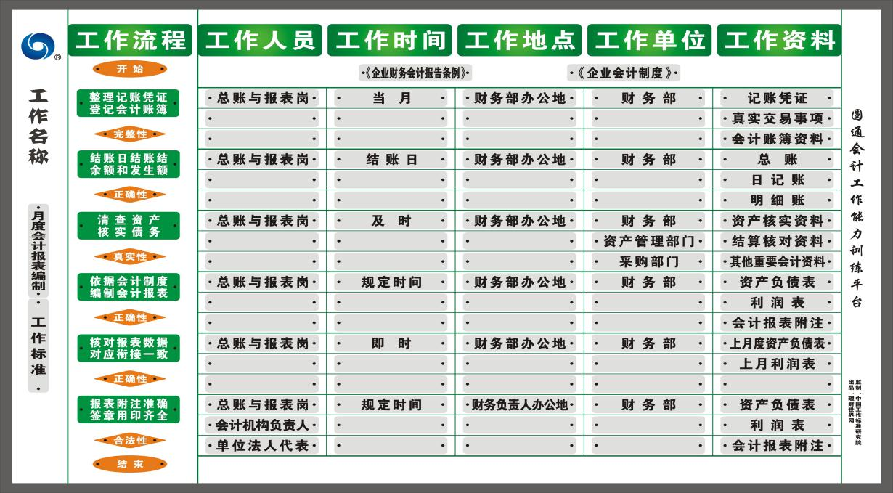
4.课时分配表
序号 | 实习（训）内容 | 学时 | 教学方法
1 | 圆通工作标准训练引导软件介绍 | 1 | 老师介绍
2 | 行业分类组织、单位组织机构设置 | 1 | 老师介绍
3 | 工作标准训练教学与训练方法 | 1 | 老师讲解
4 | 现金收款工作标准训练 | 8 | 学生训练
5 | 现金付款工作标准训练 | 8 | 学生训练
6 | 转账支票付款工作标准训练 | 8 | 学生训练
7 | 银行承兑汇票收款工作标准 | 8 | 学生训练
8 | 企业税务登记工作标准训练 | 8 | 学生训练
9 | 差旅费报销工作标准训练 | 8 | 学生训练
10 | 职工薪酬确认工作标准模块 | 8 | 学生训练
11 | 记账凭证编制工作标准训练 | 8 | 学生训练
12 | 记账工作标准训练 | 8 | 学生训练
13 | 月度会计报表编制工作标准训练 | 8 | 学生训练
14 | 学生讲解工作标准与计算机操作考试 | 2 | 指导师
 | 合计 | 85
5.考核方法
使用圆通工作标准训练引导系统软件进行考核，软件自动得分，老师进行评价。
6.主要参考书
《圆通会计工作标准训练指南》 王民权 刘晓玉编著 中国财政经济出版社
7.实践教学建议
(1)圆通会计工作标准是企业级工作标准，是企业真实的工作内容，尽管不同企业工作环节会有所不同，老师们会对不同工作标准提出自己的见解或建议，但这不影响学生工作经验的获得，也不影响学生对具体工作事项的处理思考。只有学生掌握了一个基本的工作标准，才能对照区分不同企业的做法，才是学生具备工作经验的表现。
(2)工作标准训练有两种模式，工作标准学习模式和学生计算机工作标准训练模式，由于教材和软件提供了工作标准答案，因此可以解脱老师的指导和讲授。

（三）课程实训大纲
课程实训是院系教研室以课程为核心，使用圆通工作标准训练引导系统，提炼该课程最为核心的内容，在中国工作标准数据库中选择最为相近的一项工作标准，通过组织学生全程上机操作、工作平台情境体会、工作标准演练等多种方式，使学生在规定时间内掌握工作流程、工作人员、工作时间、工作地点、工作资料等内容，从而完成该课程实训，达到理解课程内容，了解课程与实际工作的关系，师生共同体验教、学、做的内容和意义，促进学生经验积累和课程水平的提高。
1.组织课程实训的条件
(1) 选择课程重点内容和对应的工作标准；
(2)准备圆通工作标准训练引导系统需要的工作标准；
(3) 提供满足学生老师上机实习训练环境，遵守实训课程安排及教学管理；
(4) 能够组织代课老师与工作标准研究院合作开展实训工作标准的研究和编制。
2.学时、地点及人数
(1)学时一般为2小时至6小时；
(2)实训上课地点为圆通工作能力训练中心；
(3)每班通常按照实训机房人数进行安排。
3.学习方式
(1)全日制、全程上机操作、工作标准情境式教学；
(2)实训中老师带领同学担任工作标准中不同角色和职务，并完成模拟真实办公环境完成工作。
4.授课老师
(1)由基地训练指导师协助代课老师完成工作标准准备；
(2)由基地训练指导师和代课老师合作指导学生完成课程实训过程。
5.使用教材
（1）《YT-400圆通制工作标准律》内部资料
（2）《圆通xx工作标准训练指南》XX出版社出版
（3）选用代课老师编写的《XX课程实训-工作标准》内部教材
6.满足课程
圆通工作标准训练引导系统满足行政类、人事管理类、财会类、财政类、审计类、税务类、金融类、经济管理类、企业管理类等大财经专业安排的主要课程所需要的工作项目和工作标准。

（四）综合实训大纲
年度专业课程综合实训就是以专业教研室当年度所开的多门专业课程为核心，提炼能够综合表现这些专业课程内容的工作项目，使用圆通工作标准训练引导系统，以工作标准为中心进行综合实习实践，通过全程上机操作、工作平台情境体会、工作标准训练、企事业单位参观验证等等多种方式，完成该专业课程综合和实训任务，达到促进学生理解专业内容、理解专业课程之间关系以及专业课程与实际工作之间的关系，体验教、学、做的内容和意义，丰富学生工作经验，提升学生专业能力操作应用水平。
1.组织年度专业课程综合实训的条件
（1）具有对应工作标准或能够组织编制该年度专业课程综合实训工作标准；
（2）圆通工作标准训练引导系统具有需要实训的综合工作标准；
（3）具有开展综合实训的课程时间安排及教学管理条件；
（4）具有加强专业体验教育及加强专业时间教育的经费安排。
2.学习学时、地点及人数
（1）综合实训时间一般为两周时间；
（2）实训上课地点为圆通工作能力训练中心或双方商议选择实训点；
（3）每班通常按照实训机房人数进行安排。
3.学习方式
（1）全日制集体组织：按照班级集体组织上机操作与平台训练；
（2）工作环境模拟：同学担任工作标准中项目团队中的不同角色和职务，模拟真实工作环境；
（3）训练指导师指导：成员分工协作共同完成项目，积累工作经验，体验脑力劳动工作环境；
（4）现场参观验证：组织学生在对应企业中观摩，了解企业工作环境和工作标准训练科学性。
4.授课老师
（1）由基地训练指导师协助教研室老师完成工作标准准备。
（2）由基地训练指导师和教研室老师合作指导学生完成专业综合实训过程。
5.使用教材
（1）《YT-400圆通制工作标准律》内部资料
（2）《圆通xx工作标准训练指南》
（3）选用教研室老师编写的《XX专业年度综合实训-工作标准》内部教材。
6.专业分类
圆通工作标准训练引导系统满足行政、人事、财会、财政、审计、税务、金融、企业管理、旅游等30多个专业综合实训。

（五）毕业实训大纲
毕业实训是以专业教研室当年度所开的多门专业课程为核心，高校圆通工作能力训练中心协助院系老师和教务处老师，制定毕业实习计划，按计划组织毕业生进行工作标准训练，使用圆通工作标准训练引导系统，以工作标准为中心进行综合实习实践，通过全程上机操作、工作平台情境体会、工作标准训练、企事业单位参观验证等等多种方式，达到积累工作经验的目的，同时取得实习合格证书。
1.组织年度专业课程毕业实训的条件
（1）选择课程重点内容和对应工作标准
（2）提供满足学生老师上机实习的训练环境，遵守实训课程时间安排及教学管理
2.学时、地点及人数
（1）学时：一般为2周或一个月时间；
（2）实训上课地点：为圆通工作能力训练中心；
（3）人数：每班通常按照实训机房人数进行安排。
3.学习方式
（1）全日制集体组织：按照班级集体组织上机操作与平台训练；
（2）工作环境模拟：同学担任工作标准中项目团队中的不同角色和职务，模拟真实工作环境；
（3）训练指导师指导：成员分工协作共同完成项目，积累工作经验，体验脑力劳动工作环境；
（4）现场参观验证：组织学生在对应企业中观摩，了解企业工作环境和工作标准训练科学性。
4.授课老师
(1)由基地训练指导师协助教研室老师完成工作标准准备。
（2）由基地训练指导师和教研室老师合作指导学生完成专业毕业实训过程。
5.使用教材
(1)《圆通xx工作标准训练指南》
(2)选用教研室老师编写的《XX专业年度毕业实训-工作标准》内部教材。
6.专业分类
圆通工作标准训练引导系统满足行政、人事、财会、财政、审计、税务、金融、企业管理、旅游等30多个专业综合实训。

（六）社会培训班大纲
社会培训班是根据社会需要及在校大学毕业生求职就业的需要，量身打造的一个培训项目，通过培训，考评认证获得岗位工作能力等级证书者，由基地负责推荐安排工作。（以下以财务助理培训班为例，其它社会培训班项目类同）
1.财务助理岗位能力认证报考流程
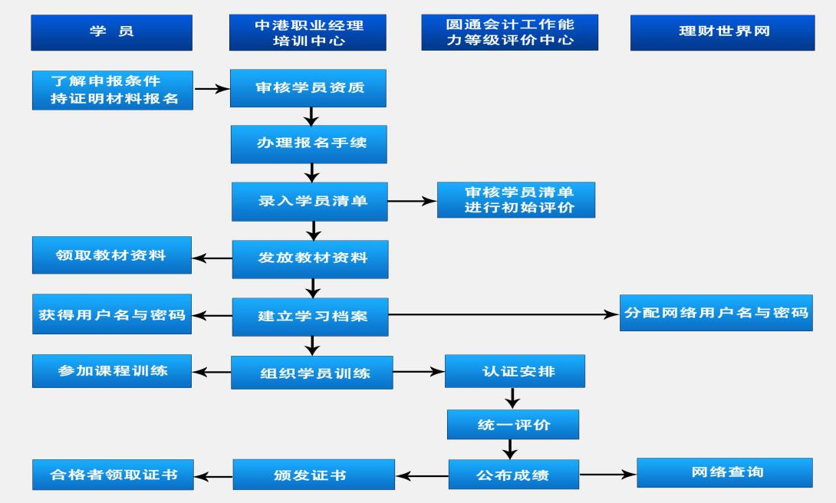

2.财务助理岗位能力训练学时安排及收费标准
2.1收费标准
（1）培训收费标准：财务助理每学时20元，182学时，合计3640元。
（2）评价认证收费标准：
个人参加考试测评，合格者发给证书，财务助理每人380元；
单位委托参加考试测评、发给测评报告，财务助理每人580元。
2.2训练学时安排
财务助理岗位能力认证培训期间，需要不少于200小时的学习训练时间，时间也可以根据实际情况延长或缩短，具体学习训练天数应当不低于三个月时间，需要学员有充分的消化吸收和理解时间，因此无论学员脱产学习、双休日学习还是晚上学习，都应考虑工作标准学习与训练的特点。
2.3具体财务助理课程、工作标准训练内容
项目 |  |  |  | 学时数
教材 | 主要内容 | 重点 | 课时 | 学时合计
财务助理岗位工作相关资料 | 岗位工作基础知识 | 财务助理岗位职能定位 | 4 | 16
财务助理岗位工作相关资料 | 岗位工作基础知识 | 财务助理重点关注领域 | 4 | 16
财务助理岗位工作相关资料 | 岗位工作基础知识 | 财务助理岗位工作思路导图 | 2 | 16
财务助理岗位工作相关资料 | 岗位工作基础知识 | 财务助理岗位工作标准体系 | 6 | 16
《圆通制科学工作原理》 | 工作能力速成训练 | 圆通制 | 2 | 12
《圆通制科学工作原理》 | 工作能力速成训练 | 工作成功律 | 2 | 12
《圆通制科学工作原理》 | 工作能力速成训练 | 工作标准体系 | 2 | 12
《圆通制科学工作原理》 | 工作能力速成训练 | 工作标准律 | 2 | 12
《圆通制科学工作原理》 | 工作能力速成训练 | 工作突发律 | 2 | 12
《圆通制科学工作原理》 | 工作能力速成训练 | 工作主观律 | 2 | 12
《圆通会计工作标准训练指南》 | 工作标准项目训练 | 会计机构负责人工作标准 | 30项工作标准训练  每项训练4小时 | 120
《圆通会计工作标准训练指南》 | 工作标准项目训练 | 企业资产管理工作标准 | 30项工作标准训练  每项训练4小时 | 120
《圆通会计工作标准训练指南》 | 工作标准项目训练 | 企业财务综合管理工作标准 | 30项工作标准训练  每项训练4小时 | 120
《圆通会计工作标准训练指南》 | 工作标准项目训练 | 企业负债管理工作标准 | 30项工作标准训练  每项训练4小时 | 120
《圆通会计工作标准训练指南》 | 工作标准项目训练 | 企业成本管理工作标准 | 30项工作标准训练  每项训练4小时 | 120
《圆通会计工作标准训练指南》 | 工作标准项目训练 | 企业收入管理工作标准
《圆通会计工作标准训练指南》 | 工作标准项目训练 | 所有者权益管理工作标准
圆通会计工作标准软件 |  | 软件应用训练 | 4 | 4
 |  | 合计 | 152

（七）师资培训大纲
社会对高校文法财管专业大学毕业生就业强调工作经验要求。工作经验是什么？工作经验由什么要素构成？《圆通制》科学解剖说明了工作经验的构成要素，攻克了这一世界难题，填补了国际ISO标准体系脑力劳动如何标准化的空白。从根本上解决了大学文法财管类专业学生文职岗位工作技能培养问题，必将有力推进高校文法财管类实习实训教学改革。
为了充分发挥校企合作的优势，由院校根据企业要求完成“精品班既订单班”培养，完成订单班教学计划，因此需要院校老师熟练掌握圆通工作能力训练中心训练规则及训练方法，具体安排如下：
1.培训目标
（1）熟悉提高文法财管类专业学生工作技能、丰富学生工作经验的科学原理和内容；
（2）熟悉文法财管类专业文职岗位工作技能教学计划及训练方法；
（3）掌握文法财管专业文职岗位工作技能训练环境与工作流程；
（4）了解文法财管专业大学生工作能力竞赛内容。
2.培训内容
（1）《科学工作原理》，了解提高文职岗位工作技能、丰富学生工作经验的科学原理和内容，通过少量理论课时和训练课时，体验弥补高校教学计划普遍缺失的科学工作行为规范和科学工作习惯训练内容的有效性和科学性；
（2）《岗位工作标准训练》，熟悉文法财管类专业文职岗位工作技能教学计划及训练方法；通过参观科学工作体验室、科学工作训练室和科学工作评价室，熟悉文职岗位划分和工作内容，明晰课程实训、综合实训、毕业实习与理论课教学计划校内训练模式和评价模式；
（3）《岗位订单班》的组织与教学计划，了解文法财管专业文职岗位工作技能训练环境与工作流程；
（4）《文职岗位工作能力等级评价方法》实际体验与评价，了解组织参加文法财管专业大学生工作能力竞赛的内容要点和方法。
3.培训对象
（1）院校财务、会计、财政、税务、审计、金融、保险、经济、经管等专业系主任、教研室主任及骨干教师；
（2）订单班授课老师、标准训练师及工作指导师。
4.培训时间
（1）根据学校及订单班时间表执行，脱产学习一周；
（2）也可组织老师报名参加中国工作标准研究院组织的师资培训班。
5.培训地点
依据具体课程安排培训地点。
6.培训费用
为保障培训计划执行，科学开展培训工作，结合教育部及财政部相关培训费用文件精神，核定450元/天/人费用标准。
备注：费用标准依据课程安排及授课资历可适当调整。
7.培训时间及课程安排
时间安排 |  |  | 课程内容 | 主持或主讲人
第  1  天 | 8:00-10:00 |  | 开班仪式、合影 | 领导讲话、全体学员
第  1  天 | 10:00-12:00 |  | 《科学工作原理》教学示范 | 专职讲师
第  1  天 | 14:00-16:00 |  | 观摩实训基地（包括三位一体学习平台、工作标准研究中心、人才交流平台） | 专职讲师
第  1  天 | 16:00-18:00 |  | 科学工作能力实训示范基地建设模式讲解 | 专职讲师
第  2  天 | 8:00-10:00 |  | 科学工作能力实训示范基地运营模式讲解 | 专职讲师
第  2  天 | 10:00-12：00 |  | 圆通制工作标准教学法及案例应用 | 专职讲师
第  2  天 | 14:00-16：00 | 实训基地配置圆通工作标准软件操作讲解 |  | 专职讲师
第  3  天 | 8:00-12:00 |  | 训练掌握--通用工作标准 | 训练指导师
第  3  天 | 14:00-16:00 |  | 训练掌握--专业工作标准 | 训练指导师
第  4  天 | 8:00-16:00 |  | 所有教师试讲、试训 | 训练指导师
第  5  天 | 8:00-12:00 |  | 圆通工作能力等级评价系统讲解级应用  认证体验与考评 | 评价指导师
第  5  天 | 14:00-16:00 |  | 总结与颁证 | 相关领导

第三节 实训基地教务管理

一、学员管理
为了使基地开展的七类核心业务长期稳定统一和规范地进行，由基地主任统一负责学员管理，从组织学生进行体验、训练的各个环节，包括学生信息采集、录取学生班级、学生报到、学籍注册等，具体内容如下：

（一）学员流程

基地主任统一负责辅导员，由辅导员在各自负责班级进行宣讲才辅导员在各自负责班级宣讲发v二百二哥哥规格表 分工表光荣榜
班主任按训练中心名单对学员负责
学员体验测试成绩表
圆通工作能力训练志愿通知书

辅导员按班级组织学生
参观科学工作能力训练中心
学生进行岗位职业测评
各训练中心学员名单

（二）报名流程

学生按照教育部及财政部相关培训费用文件规定缴纳学费发v二百二哥哥规格表 分工表光荣榜
班主任依据训练中心名单进行资格审核格表 分工表光荣榜
按规定时间持听课证到各训练中心正式上课辅导员在各自负责班级宣讲发v二百二哥哥规格表 分工表光荣榜
学生持圆通工作能力训练志愿通知书到训练中心班主任报名才到辅导员在各自负责班级宣讲发v二百二哥哥规格表 分工表光荣榜
班主任进行学生信息以及学籍注册在各自负责班级宣讲发v二百二哥哥规格表 分工表光荣榜
学生领取听课证导员在各自负责班级宣讲发v二百二哥哥规格表 分工表光荣榜

二、教务管理
教务管理，是指基地主任制定的相关行政管理文件，对基地教学进行的计划、组织、检查、指导等工作，是基地管理系统的重要组成部分，是基地实施目标管理、稳定教育秩序、提高教育质量的重要保证。实训基地教务管理已全面实现系统管理，应用《圆通科学工作院智慧管理系统》中全周期学生管理系统可对教务管理各方面内容进行系统的管理。

（一）学籍管理
- 入学
学生凭圆通工作能力训练志愿通知书，按规定时间，到班主任办理入学手续和其他手续。
- 交费
各个训练中心的学生应在规定时间内在基地执行主任处交清应交的费用。
收费标准
培训项目收费
序号 | 收费项目 | 单位 | 收费标准 | 标准类别
YT501 | 体验课 | 元/人/天 | 50 | 基地标准
YT502 | 课程实训 | 元/人/天 | 50 | 基地标准
YT503 | 综合实训 | 元/人/周 | 180 | 基地标准
YT504 | 毕业实习训练 | 元/人/标准/4小时 | 40 | 基地标准
YT505 | 单项工作标  准培训班 | 元/人/标准/8小时 | 80 | 基地标准
YT506 | 岗位订单班 | 元/人/年 | 7500 | 基地标准
YT507 | 岗位兴趣班 | 元/人/年 | 2800 | 基地标准
YT508 | 岗位精品班3年制 | 元/人/年 | 3000 | 基地标准
YT509 | 岗位精品班2年制 | 元/人/年 | 3200 | 基地标准
YT510 | 岗位精品班1年制 | 元/人/年 | 3500 | 基地标准
YT511 | 社会委托培训班 | 元/人/8小时 | 300 | 社会标准
YT512 | 教材征订费用 | 本 | 书价 | 出版社标准

实训就业收费
序号 | 收费项目 |  | 单位 | 收费标准 | 标准类型
YT601 | 一对一实习 |  | 元/月/人 | 500 | 基地标准
YT602 | 实习生补贴 |  | 元/月/人 | 500 | 基地标准
YT603 | 推荐就业费用 | 省人社厅 | 元/月/人 | 1200 | 政府标准
YT604 | 推荐就业费用 | 用人单位 | 元/月/人 | 一个月工资 | 社会标准
YT605 | 推荐就业费用 | 学生 | 元/月/人 | 一个月工资 | 基地标准
YT606 | 认证报名费 |  | 元/岗位/人 | 50 | 基地标准
YT607 | 等级评价费 |  | 元/岗位/人 | 480 | 基地标准
YT68 | 证书费 |  | 元/岗位 | 36 | 基地标准
YT69 | 社会培训 |  | 元/人 | 450 | 政府标准
YT610 | 报名费 |  | 元/人 | 120 | 基地标准
YT611 | 训练费 |  | 元/标准/人 | 100 | 基地标准
YT612 | 资料费 |  | 元/人 | 300 | 基地标准
YT613 | 项目运营顾问费 |  | 项目/年 | 9800 | 基地标准

- 注册
学生一律凭交费单据到班主注册，并填好注册表，并发听课证（盖有“已注册”字样）。
不注册或不完成注册手续者，做自动退学处理。

（二）休学、退学与复学
- 休学
学生因病或其他正当理由不能坚持正常学习者，可以休学。具体办法是：由学生本人申请，经班主任提出意见，报基地副主任（教学）批准，办理休学手续，即可休学。因病休学，必须持有县级以上医院证明，其他原因休学，必须有家长的申请或有关证明。每次休学期限为一学期，期满不能复学者，取消学籍。
- 退学
学生因病或其他原因，不能继续学习或不愿学习者，可以退学。由学生本人申请，家长签署意见，经班主任提出意见，报基地副主任（教学）批准，办理好相关手续即可退学。
- 复学
学生休学期满，应按时复学。逾期不复学者，按自动退学处理。

（三）课程设置管理
1.课程设置
（1）组织专业课老师商讨课程设置，设置应遵循课程实训与工作标准对应，适应社会不同岗位需求的原则。
（2）结合需求情况及课程衔接需要，由基地副主任（教学）制定教学目标，确定认课教师，在开课前让其了解教学目标并编制教学大纲。
（3）基地主任确定好教学计划和开课课程表，于开课前发到各个训练中心班主任，班主任负责通知学生开课时间、上课教室。
2.授课管理
（1）班主任认真统计教师考勤卡、课时情况。（对于请假和违反考勤制度的处理结果要存入教师档案）
（2）要求认课教师按教学目标、授课流程进行教学；
（3）每班课程进行中，班主任要及时与授课老师联系，统计学生上课率；并组织学生考试，认真记录考试成绩；
（4）班主任要在每班课程进行中随机检查学生听课证，以整顿教学纪律。
3.考试管理
学生按规定学完一期课程结束之后，由基地执行主任组织统一参加圆通工作能力等级评价认证，具体规定参照圆通工作能力等级评价认证执行。

（四）档案管理
1.教师档案管理
为了对教师的工作业绩有一个系统、全面、公正的考评，凡进入基地的教师须建立完备的档案，实行一人一档。
教师档案设置如下：
教师档案
在职档案
离职档案
专职档案
兼职档案
教师档案
在职档案
离职档案
专职档案
兼职档案

- 教师档案主要内容
（1）《教师个人信息登记表》、《面试评估表》
（2）身份证、学历证、学位证、教师资格证、技术职称等的复印件
（3）聘用合同
3.学员档案管理
学生报名后因建立学生档案跟踪，内容包括：学生体验测试成绩表、圆通工作能力训练志愿通知书、选读课程、测试成绩、圆通工作能力等级评价报告复印件等等。全面跟踪了解学生的后期情况，纳入圆通人才交流平台数据库。

注：《圆通科学工作院智慧管理系统--全周期学生管理系统》操作说明书详见附件。

第三部分 三位一体学习平台

第一节 科学工作体验中心
为了做好学院在校生工作经验培训和专业素质培训，科学工作能力实训示范基地充分发挥自身的培训职能和指导作用，设立科学工作体验中心。本体验中心将通过一系列体验活动，引导学生深刻认识即将面对的社会、行业、单位和工作岗位，选择自己喜欢并适合自己的行业和工作。
科学工作体验中心主要由脑力劳动体验区、农业劳动体验区、工业生产体验区、工作志愿测评室四部分构成。

一、组织管理
科学工作体验中心包括：脑力劳动体验区、农业劳动体验区、工业劳动体验区、工作志愿测评室，由体验中心管理办公室统一进行管理。
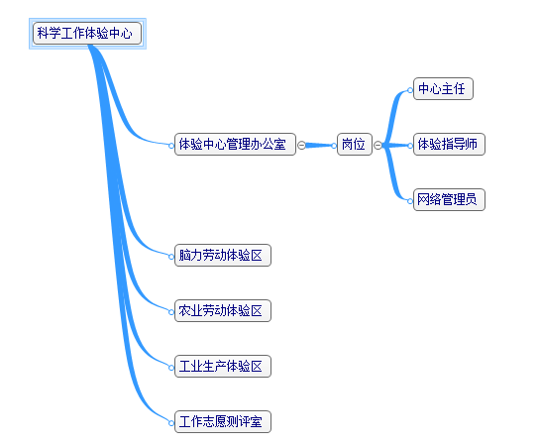

（一）岗位设置
体验中心管理办公室作为体验中心行政管理部门，全面负责体验中心的运营及教学管理工作。工作人员设置从岗位职能上划分为：中心主管、体验指导师、网络管理员
项目 | 岗位 | 数量 | 备注
科学工作体验中心 | 中心主管 | 1名 | 负责体验中心的运营及教学管理工作
科学工作体验中心 | 体验指导师 | 3名 | 负责体验教学工作
科学工作体验中心 | 网络管理员 | 1名 | 负责体验中心网络及设备维护管理
1.体验中心主管岗位职责
（1）全面负责科学工作能力实训示范基地体验中心的运营管理工作；
（2）负责体验中心与学校相关部门、实训示范基地各中心及部门的沟通协调工作；
（3）负责体验中心教师团队的组建、管理、培训和考评工作；
（4）负责体验中心的教学安排、教学研讨、教学考评及教学总结工作；
（5）接受科学工作能力实训示范基地领导安排的其他工作任务。
2.体验指导师岗位职责
（1）按照实训示范基地教学训练计划，负责每期学员的体验教学工作；
（2）负责体验内容的讲解工作；
（3）负责体验学员的信息管理、体验组织管理工作；
（4）负责学员体验课程的总结汇报工作；
（5）负责学员体验结果的总结管理工作，对学员测试成绩、入学通知书进行发放；
（6）定期组织、参加教研活动，交流学习，总结经验，改进方法，提高教学业务水平；
（7）完成实训示范基地领导交付的其他工作。
3.体验中心网络管理员岗位职责
（1）网络管理员作为体验中心的管理者和维护者，负责体验中心网络设备、计算机硬、软件的维护和管理工作，保证整个体验中心的安全、正常运转。
（2）负责学生及管理员帐号的申请与管理工作；
（3）负责“科学工作体验系统”的安装、更新和日常管理工作，保证实训示范基地体验教学工作的顺利开展；
（4）负责计算机日常数据的备份管理工作；
（5）负责体验中心设备及网络建设、维护工作，保证网络安全；定期对多媒体教学设备及计算机设备进行检测维护，保证设备及系统正常运转，提高系统的使用效率，对系统及网络环境建设提出合理化建议；
（6）做好教学耗材的管理工作，对设备使用情况做好记录；
（7）做好体验中心的信息化教育培训工作，定期对教师的软硬件设备使用进行培训；
（8）做好系统安全防范工作，对网络设置的口令和密码做好保密工作；
（9）完成实训示范基地领导安排的其他工作任务。

（二）管理制度
为加强科学工作能力实训示范基地的日常管理，规范教学秩序，确保训练教学工作的有效进行，特编制工作管理制度如下：
1.体验中心工作纪律
（1）自觉遵守国家的法律法规和科学院的一切规章制度；
（2）服从实训示范基地工作大局，听从安排，尽职尽责，圆满完成实训示范基地安排的教学及其它工作任务；
（3）热爱本职工作，热爱学员，保持严谨的治学态度，尊重学员的人格，平等、公正对待每一位学员，严禁辱骂、讽刺、歧视学员；严禁体罚或变相体罚学员；
（4）体验教学期间不大声喧哗，严禁抽烟，不谈与教学工作无关的话题，严禁上班期间办理各种与工作无关的事，严禁赌博等违法活动；
（5）以身作则，自我规范，注重仪容仪表、言行举止，在各方面对学生做好积极正面的榜样和引导作用；
（6）爱岗敬业，按时上、下班，工作时间不擅离工作岗位；
（7）同事之间要团结协作、相互尊重、相互学习、相互帮助，严禁搞小团体，议论是非，严禁师生中造谣、传播或散发不健康及非法言论，污染实训示范基地教学环境；
（8）处理好工作与生活的关系，顾全大局，做到尽量少请假或无特殊事情不请假；若确需请假，要严格按请假程序履行好请假手续。
2.体验中心讲解规范
（1）教师保证良好的仪容仪表，着装得体、整洁、端庄大方；
（2）讲解准确顺畅，思路清晰，讲解内容健康、规范；
（3）做到有问必答，有问能答，态度诚恳，表达得体；
（4）讲解主动热情，情绪饱满，富有感染力，耐心细致、不急不躁；
（5）语言组织合理，尊重学员的宗教信仰、民族风俗和生活习惯；
（6）不掺杂封建迷信、低级庸俗的内容；
（7）讲解过程中不要接打电话；
（8）交流过程用语规范，不使用不文明语言；
（9）体验讲解课程必须事先做好讲解内容备课工作，熟练掌握讲解内容；
（10）可适度使用肢体语言，且礼貌规范的指示动作；
3.体验中心教学管理制度
（1）体验中心按照实训示范基地体验教学计划，安排并完成相应体验教学课程；
（2）体验期间，教师和学员要遵守实训示范基地各项规章制度；
（3）体验指导师带领学员按照教学计划制定的体验内容和流程有序开展体验项目；
（4）体验过程中，全员保持文明参观，自觉维护环境卫生，不大声喧哗，禁止室内吸烟，吃零食等不文明行为，保持公共环境的清洁整齐。
（5）体验课程开展前做好与学院的对接准备工作，体验过程中做好登记、学员现场管理、体验过程记录工作；
（6）体验过程中，学员必须爱护教学设备设施，爱护公共财产，保证体验教学的正常开展；
（7）体验过程中出现的问题，要及时向上级领导汇报；
（8）体验教学设备、设施由专人管理与维护。
4.体验中心固定资产管理制度
体验中心固定资产主要包括：
教学设备：计算机显示器、主机、打印机、传真机、复印机、电话、展板、展品、训练平台、电视机、U盘等；
办公用品：包括空调、饮水机、文件柜、办公桌椅等；
其它：一切与教学、办公有关的其它物品。
（1）体验中心管理办公室为体验中心固定资产、办公用品的统一归口管理部门；
（2）体验中心工作人员要积极做好固定资产和办公物品日常维护管理使用工作，确保经久耐用；
（3）个人使用的由本人负责，公共使用的由体验中心安排专人负责；
（4）体验中心需要做好相关资产登记和有关统计工作；
（5）每日完成教学任务之后，需要确认教学设备有无丢失、损坏，如有异常将情况上报；
（6）因工作需要调离原工作岗位的工作人员，不得随意带走不属于本人的固定资产或办公物品；
（7）使用人员应保持固定资产的日常清洁卫生工作；
（8）固定资产的领用、调出、报废必须经主管批准；
（9）不得擅自调动、报废，更不能自行外借和变卖；
（10）建立固定资产清查制度，在学期开始前、结束后均应进行清查工作，并进行相应情况的记录。

二、体验目标
在体验指导师现场讲解下，学生通过体验观摩脑力劳动展厅、农业劳动体验区、工业生产体验区，体会农业劳动、工业劳动和脑力劳动各自不同特点，结合个人日常观察及体会，最终明确个人工作志向，得出具体职业岗位。

（一）体验脑力劳动的特点
脑力劳动，一般而言是指主要依靠头脑中的知识和智慧进行改造自然、改造社会的活动，是与体力劳动相对应的一个概念。
脑力劳动和体力劳动的分工经历了一个漫长的时间，体力劳动对于人类的产生、生存和发展来说，是极其重要的，劳动创造了人。生产力水平越低，体力劳动越重要，体力劳动的实践发展了人的智力。但体力劳动只能作用于自然，感觉自然，无法从本质上认识自然、科学地利用自然和改造自然。随着社会生产力水平的提高，脑力劳动的作用和地位越来越重要，脑力劳动不再局限于狭小的领域，特别是知识经济时代的到来，各种科学技术应用于社会生活的各个领域，单纯的体力劳动无法适应高速发展的社会，因而人们目前对于脑力劳动的认识已达到新的水平。
圆通制，是指导脑力劳动者制胜的法宝，是系统阐述科学工作的基本原理和方法，通过建立科学工作体系和工作标准，帮助工作者在大脑中建立“生产线”，科学生产智慧和工作经验，让人类能够根据需要科学补充智慧和工作经验，完成了脑力劳动效率的大踏步提升。

（二）体验农业劳动的特点
农业劳动是以土地等自然资源为基础，利用动植物自身的生长机能进行有目的的培育和养殖，从而获得农业劳动产品的物质生产行为。
农业劳动在人类进化和发展的历史长河中产生了巨大作用。从远古时代的刀耕火种、男耕女织，到封建社会的农耕经济、自给自足，劳动过程当中包含了体力劳动和脑力劳动，而在这些劳动过程中，人类更多地使用体力劳动，形成以农业为代表的诸多体力劳动行业，因而农业劳动在时间上具有强烈的季节性，在空间上具有明显的地域性，在劳动方式上具有显著的多样性。
从20世纪美国工程师泰勒发表了阐述提高体力劳动管理水平的《科学管理原理》一书，到进入21世纪以来，随着中国改革开放的不断深入发展，西方先进科学生产管理技术被引进、消化并得到创新，在这个过程当中，中国几千年的传统思维、农业文化、劳动习惯被打破，脑力劳动日益繁重，但中国社会缺乏与中国传统思维、传统文化、传统习惯相适应的科学工作思想与方法，迫切需要更加符合中国人脑力劳动特征的科学理论。

（三）体验工业生产劳动的特点
工业生产是以获取工业品为目的，以一定的规模，通过一定数目的人员生产协作，获得物质产品的行为，具备地域上的灵活性和季节上的连续性，自然条件对工业生产具有一定的影响力，知识、技术的投入比较大，体力劳动的投入比较小。

三、体验内容与方法

（一）科学工作原理体验参观学习
圆通制是对泰勒制的继承和超越，是系统阐述科学工作的基本原理和方法，旨在提高脑力劳动、知识劳动的效率，为人类探索社会和改造自然提供便捷有效的途径。对于当代大学生而言，掌握了圆通制，就是掌握了工作经验，也就是掌握了求职就业的重要砝码。

（二）脑力劳动生产线
圆通制，从体力劳动与脑力劳动、知识与能力的比较研究中，揭示工作成功律，构建工作标准体系和工作标准律，发现工作突发律和工作主观律，直接帮助人们在大脑中建立“生产线“，科学生产智慧和工作经验，让人类能够根据需要科学地补充智慧和工作经验，快速普及人类取得的研究成果，开创经验生产继承的新模式。

（三）国家治理体系与治理能力现代化
习近平主席在十八届三中全会中提出了第五个现代化，即国家治理体系和治理能力现代化。所谓治理体系与治理能力现代化，核心内容就是包括党委、政府、政协、人大等管理机构能力的现代化，特别是人的治理水平的提高。制是通过工作标准的建立和推行，来直接提高人的工作能力，直接提高管理机构的管理能力。

（四）知识、经验、能力与工作标准的关系
经验是系统性地掌握了知识之间的内在关系，能力是运用经验完成了特定任务，工作标准是知识、经验、能力的有机构成。

（五）农业劳动生产现场观摩体验
学生在体验指导师的带领下参观农业体验区，体验农业生产劳动的特点，体会农业生产劳动中的体力劳动和脑力劳动之间的关系，并实地参与农业生产劳动，亲身感受农业劳动。

（六）工业生产现场观摩体验
学生在体验指导师的带领下参观工业体验区，体验工业生产劳动的特点，体会工业生产劳动中的体力劳动和脑力劳动之间的关系，并动手实践体验工业生产流程的各个环节。

（七）脑力劳动岗位工作内容体验
学员使用“科学工作体验系统”完成工作能力体验、工作能力测评及岗位选择环节。过程包括：
学员填写学籍基本信息，建立学员档案；
学员填写职业资格信息，包括职业资格培训及工作实践经历；
学员根据专业方向及职业志愿进行岗位选择；
根据学员岗位选择，进行岗位工作标准测试，生成《学员体验测试成绩表》；
根据学员岗位选择，生成学员《工作能力训练志愿通知书》、《各训练中心学员名单》。

四、体验流程

体验流程 |  | 体验内容 | 地点说明
1 | 工作能力训练动员会 |  | 多媒体报告厅
2 | 脑力劳动体验 |  | 脑力劳动展览厅
2 | 农业劳动体验 |  | 农业劳动体验区
2 | 工业生产体验 |  | 工业生产体验区
3 | 学员建立学籍档案资料 |  | 体验中心测评室
4 | 学员进行志愿岗位选择 |  | 体验中心测评室
5 | 根据学员岗位选择，进行相应工作能力测评 |  | 体验中心测评室
6 | 测评结果：  1. 《学员体验测试成绩表》；  2. 学员《科学工作能力训练志愿通知书》；  3. 《各训练中心学员名单》 |  | 体验中心测评室

（一）脑力劳动体验
（1）指导学生理解为什么要研究工作经验；
（2）讲解工作经验是什么，工作经验的分子式；
（3）讲解工作成功律、工作标准体系、工作标准律、工作突发律、工作主观律；
（4）讲解制的认证内容，填补了工作标准领域的空白；
（5）讲解科学工作模式；
（6）讲解知识、经验、能力、工作标准的关系；
（7）讲解圆通制的产品；
（8）讲解圆通制在历年高校的教育教学应用以及所取得的丰硕成果；
（9）讲解圆通制的发展历程和美好愿景。

（二）农业劳动体验区流程
（1）学生观摩，了解农业生产劳动的历史演进和发展过程；
（2）老师讲解，引导学生体验农业生产劳动的环境、条件、时间、人员、资源；
（3）亲身参与，体验农业生产劳动当中脑力劳动和体力劳动各自所发挥的作用；
（4）总结体会，发现脑力劳动的重要性，理解农业工作质效所需经验的普遍特征与规律。

（三）工业劳动体验区流程
（1）学生观摩，了解工业生产劳动的历史演进和发展过程；
（2）老师讲解，引导学生体验工业生产劳动的环境、条件、时间、人员、资源；
（3）亲身参与，体验工业生产劳动当中脑力劳动和体力劳动各自所发挥的作用；
（4）总结体会，理解“泰勒制”在工业生产工作质量和效率所需经验的普遍特征和规律。

（四）工作能力测评及岗位志愿选择
学员使用“科学工作体验系统”完成工作能力体验、工作能力测评及岗位选择。
（1）学员填写学籍基本信息，建立学员档案；
（2）学员填写职业资格信息，包括职业资格培训及工作实践经历；
（3）学员根据专业方向及职业志愿进行岗位选择；
（4）根据学员岗位选择，进行岗位工作标准测试，生成《学员体验测试成绩表》；
（5）根据学员岗位选择，生成学员《工作能力训练志愿通知书》、《各训练中心学员名单》。

五、资料汇编

（一）体验技术资料
序号 | 资料项目 | 备注
1 | 圆通制介绍（上、下） | 视频文件
2 | 圆通制实习实训新模式 | 视频文件
3 | 圆通制历届大赛视频合集 | 视频文件
4 | 《圆通制科学工作原理》 | 书籍
5 | 《圆通制》 | 书籍
6 | 《圆通通用工作标准训练指南》 | 书籍
7 | 《圆通行政工作标准训练指南》 | 书籍
8 | 《圆通人事工作标准训练指南》 | 书籍
9 | 《圆通会计工作标准训练指南》 | 书籍
10 | 《企业财会工作标准化》 | 书籍
11 | 《企业财会综合管理工作标准》 | 书籍
12 | 《机关工作标准化》 | 书籍
13 | 《财务总监岗位工作标准》 | 书籍
14 | 《出纳岗位工作标准》 | 书籍
15 | 《企业内部控制工作标准化解决方案》 | 书籍
16 | 《圆通工作标准软件使用指南》 | 书籍
17 | 《大学生工作能力训练基地-财经实验室建设手册》 | 书籍
18 | 圆通科学工作管理系统 | 软件
19 | 圆通工作标准训练引导系统 | 软件
20 | 圆通工作能力等级评价系统 | 软件
21 | 圆通职业志向体验系统 | 软件
22 | 圆通审计工作标准训练引导系统 | 软件
23 | 圆通科学工作体验系统 | 2.0版本
24 | 圆通工作标准训练平台 | 2.0版本

（二）体验制度汇编
序号 | 制度名称 | 备注
1 | 《体验中心工作纪律》 | ——
2 | 《体验中心讲解规范》 | ——
3 | 《体验中心教学管理制度》 | ——
4 | 《体验中心固定资产管理制度》 | ——

（三）体验练习资料
序号 | 项目内容 | 备注
1 | 圆通制工作标准 | 学生体验评测期间使用
2 | 决策层工作标准 | 学生体验评测期间使用
3 | 管理层工作标准 | 学生体验评测期间使用
4 | 执行层工作标准 | 学生体验评测期间使用
5 | 创新工作标准 | 学生体验评测期间使用
6 | 创业工作标准 | 学生体验评测期间使用
7 | 行政工作标准 | 学生体验评测期间使用
8 | 人事工作标准 | 学生体验评测期间使用
9 | 财务管理工作标准 | 学生体验评测期间使用
10 | 会计核算工作标准 | 学生体验评测期间使用

（四）体验教学资料
序号 | 项目内容 | 备注
1 | 脑力劳动体验教学资料 | 脑力劳动展厅展示用
2 | 农业劳动体验教学资料 | 农业劳动体验区展示用
3 | 工业生产体验教学资料 | 工业劳动体验区展示用
4 | 圆通制介绍（上、下） | 视频文件
5 | 圆通制实习实训新模式 | 视频文件
6 | 圆通制历届大赛视频合集 | 视频文件
7 | 《圆通制科学工作原理》 | 书籍
8 | 《圆通制》 | 书籍
9 | 《圆通通用工作标准训练指南》 | 书籍
10 | 《圆通行政工作标准训练指南》 | 书籍
11 | 《圆通人事工作标准训练指南》 | 书籍
12 | 《圆通会计工作标准训练指南》 | 书籍
13 | 《企业财会工作标准化》 | 书籍
14 | 《企业财会综合管理工作标准》 | 书籍
15 | 《机关工作标准化》 | 书籍
16 | 《财务总监岗位工作标准》 | 书籍
17 | 《出纳岗位工作标准》 | 书籍
18 | 《企业内部控制工作标准化解决方案》 | 书籍
19 | 《圆通工作标准软件使用指南》 | 书籍
20 | 《大学生工作能力训练基地-财经实验室建设手册》 | 书籍

（五）体验管理资料
序号 | 资料目录 | 备注
1 | 《学校参加科学工作能力训练年度计划班级名单》 | 院方提供，附表1
2 | 《学校参加科学工作能力训练各班学生名单》 | 院方提供
3 | 《学员学籍资料表》 | 测评室学生填写
4 | 《学员体验测试成绩表》 | 学生测评结果
5 | 《科学工作能力训练志愿通知书》 | 学生志愿选择
6 | 《各训练中心学员名单》 | 用于各训练中心学员管理
7 | 工作标准训练目录 | 学生测试项目
8 | 科学工作能力实训示范基地体验中心签到表 | 体验中心来访登记管理

学校参加科学工作能力训练年度班级名单
序号 | 院/系 | 专业 | 入学时间 | 年级 | 班级 | 辅导员 |  | 班长 |  | 班级人数 | 备注
 |  |  |  |  |  | 姓名 | 电话 | 姓名 | 电话 | 班级人数 | 备注
1 | 传媒工程学院 | 教育  技术学 | 2013.9 | 大三 | 1班 | 张强 | 13012345678 | 李斌 | 15012345678 | 35人 | 第1期
2 | 传媒工程学院 | 教育  技术学 | 2013.9 | 大三 | 2班 | 张强 | 13012345678 | 王浩 |  | 33人
3 | 传媒工程学院 | 产品  设计 | 2013.9 | 大三 | 1班 | 王海涛 | 13112345678 | 韩梅梅 |  | 33人
4 | 传媒工程学院 | 产品  设计 | 2013.9 | 大三 | 2班 | 王海涛 | 13112345678 | 李雷 |  | 34人
5 | 传媒工程学院 | 广告学 | 2013.9 | 大三 | 1班 |  |  |  |  |  | 第2期
6 | 传媒工程学院 | 广告学 | 2013.9 | 大三 | 2班
7
8
日期：

学校各班级学生名单

院/系： 传媒工程学院 专业： 入 学 年月：
年 级： 三年级 班级： 1班 班级总人数： 35人
辅导员： 张强 辅导员电话：
班 长： 李斌 班 长 电话：

序号 | 姓名 | 身份证号 | 电子邮箱 | 手机号码 | 性别 | 学校 | 院/系 | 专业 | 年级 | 班级
1 | 李斌
2 | 来丹桂
3 | 王亚梅
4 | 李骁
5 | 付慧杰
6 | 毕雅静
7 | 刘金
8
9

科学工作能力实训示范基地体验中心签到表

序号 | 姓名 | 电话 | 时间 | 单位 | 备注
1
2
3
4
5
6
7
8
9
10

科学工作能力实训示范基地学员学籍表
填表日期：

学员个人基本信息
姓名 |  | 性别 | □ 男 □ 女
身份证号 |  | 入学年月
学校
院/系 |  | 专业
年级 |  | 班级
电子邮箱 |  | 手机号码
职业培训 | 起始时间 | 内容
工作经验

学员体验测试成绩表

训练学期：科学工作能力实训示范基地 第 期 专业工作能力训练
测试时间：
学员姓名：
知识技能 |  | 计分方式 | 该项总分 | 错误项数 | 得分 | 分项总分
圆通制工作标准 | 工作流程 | 错一项扣15分，扣完30分为止
圆通制工作标准 | 流程判断 | 错一项扣5分，扣完10分为止
圆通制工作标准 | 工作人员 | 错一项扣2分，扣完10分为止
圆通制工作标准 | 工作时间 | 错一项扣2分，扣完4分为止
圆通制工作标准 | 工作地点 | 错一项扣2分，扣完6分为止
圆通制工作标准 | 工作单位 | 错一项扣2分，扣完10分为止
圆通制工作标准 | 工作资料 | 错一项扣10分，扣完30分为止
财会工作标准 | 工作流程 | 错一项扣15分，扣完30分为止
财会工作标准 | 工作判断 | 错一项扣5分，扣完10分为止
财会工作标准 | 工作人员 | 错一项扣2分，扣完10分为止
财会工作标准 | 工作时间 | 错一项扣2分，扣完4分为止
财会工作标准 | 工作地点 | 错一项扣2分，扣完6分为止
财会工作标准 | 工作单位 | 错一项扣2分，扣完10分为止
财会工作标准 | 工作资料 | 错一项扣10分，扣完30分为止
各项工作标准根据相关工作要素分为：工作流程、流程判断、工作人员、工作时间、工作地点、工作单位、工作资料，每项工作要素的得分情况表明被考核者对该项工作标准该工作要素的掌握情况，从多个方面测试被考核者对该项工作的熟悉了解程度，所具备工作经验的掌握程情况。

科学工作能力训练志愿通知书
同学：
您好!首先，欢迎您来到科学工作能力实训示范基地!
作为即将毕业、走上社会工作岗位的大学生，经过了科学工作体验，并进行科学工作能力测试之后，您是否对自己今后的职业发展有一个全新的认识呢？是否对自己的工作能力与自我定位有了一个最基本的认知?是否已经在心里暗暗下了决心，并做好了迎接一切挑战的准备? 又是否满怀期待，去开启一段意义非凡的职业人生旅程呢？
根据您的岗位志愿选择，接下来您将进入科学工作能力实训示范基地 进行为期 天的科学工作能力训练，学习掌握 专业工作标准，积累 专业工作经验，为今后走上社会工作岗位，肩负更多社会责任，开启一段精彩人生打下坚实的基础！
以下是您进入 实训示范基地的具体安排：

训练学期 | 科学工作能力实训示范基地 第 期 科学工作能力训练
训练日期
训练中心
上课时间
训练地点
辅导员
咨询电话

科学工作能力实训示范基地

第二节 科学工作训练中心

一、组织管理
科学工作训练中心根据工作职能和岗位选择的不同，分别设有通用工作训练中心、行政工作训练中心、人事工作训练中心、财务工作训练中心，由训练中心管理办公室统一组织管理，行使管理职能。具体组织机构如下图：

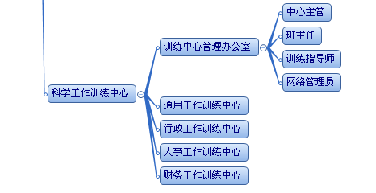

（一）岗位职责
科学工作训练中心管理办公室作为训练中心行政管理部门，全面负责训练中心运营及教学管理工作。工作人员设置从岗位职能上划分为：中心主管、班主任、训练指导师、网络管理员等岗位。
专业工作训练中心人员编制表
序号 | 中心 | 职务 | 数量 | 备注
1 | 训练中心 | 主管 | 1名 | 训练中心最高主管领导
2 | 通用工作训练中心 | 班主任 | 1名 | 负责班级管理及教学工作
3 | 通用工作训练中心 | 训练指导师 | 2名 | 训练教学工作
4 | 通用工作训练中心 | 网络管理员 | 1名 | 网络及软件支持维护
5 | 行政工作训练中心 | 班主任 | 1名 | 负责班级管理及教学工作
6 | 行政工作训练中心 | 训练指导师 | 2名 | 训练教学工作
7 | 行政工作训练中心 | 网络管理员 | 1名 | 网络及软件支持维护
8 | 人事工作训练中心 | 班主任 | 1名 | 负责班级管理及教学工作
9 | 人事工作训练中心 | 训练指导师 | 2名 | 训练教学工作
10 | 人事工作训练中心 | 网络管理员 | 1名 | 网络及软件支持维护
11 | 财务工作训练中心 | 班主任 | 1名 | 负责班级管理及教学工作
12 | 财务工作训练中心 | 训练指导师 | 2名 | 训练教学工作
13 | 财务工作训练中心 | 网络管理员 | 1名 | 网络及软件支持维护

1.训练中心主管岗位职责：
（1）训练中心主管作为训练中心最高主管领导，直接对科学工作能力实训示范基地运营主管负责，全权负责训练中心的运营管理工作。
（2）负责训练中心教师团队的组建、培训和管理工作。
（3）负责带领训练中心教师团队落实训练课程的教学工作。
（4）负责实训示范基地全体训练学员的管理工作。
（5）保证整个训练中心的后勤支持。
（6）负责与实训示范基地领导、学院领导对接，保证训练中心的正常运转。
（）7熟练掌握训练教学课程内容，负责部分课程的授课工作。
2.班主任岗位职责：
（1）制定班级工作计划，做好班级组织管理总结工作。
（2）建立学员通讯录。
（3）发放学员教材、课程表、上课、作息时间及相关安排。
（4）做好班干部的选拔、培养和指导工作；组织、建立班委会，指导班委会工作；充分发挥学员干部的积极作用。
（5）指导学员树立正确的学习目的、学习态度、和学习方法，培养学员形成良好的学风和团结、奋进、和谐的班风。
（6）督促班干部做好班级的日常考勤和管理工作。
（7）向任课老师了解学员的学习情况，及时协调教与学的关系。⑧ 关心学员身心健康，引导学员合理安排课余时间。
（8）及时了解班级情况，做好学员的思想教育工作，提高到课率；定时召开座谈会，了解学员在学习中的困难和思想动态，向有关领导反映，并及时作出相应调整，保证学员训练质量。
（9）定期召开班级会议，组织集体活动，公平、公正地做好每期学员的综合测评工作，优秀学员、荣誉称号的评选工作。
（10）做好学员统计工作，并配合下达科学工作能力实训示范基地的有关通知。
（11）配合评价中心完成学员的训练考核工作。
（12）参与学生的就业指导工作。
（13）完成科学工作能力实训示范基地领导交付的其他工作。
3.训练指导师岗位职责
（1）训练指导师有主讲老师、辅导老师，相互配合，共同完成对班级学员的训练课程教学工作。
（2）接受学院分配的教学任务，认真钻研教学大纲，并根据大纲要求和学生实际制定授课教学计划，完整准确地完成课程的教授、备课、准备教案工作。做到有准备、有计划进行授课。严禁不备课进入课堂上课。
（3）每期开班前，提前了解核对班级成员基本信息，了解课程安排。
（4）认真实施教学，并维护管理好课堂纪律。
（5）重视教学实效，认真做好学员调查、统计工作，掌握学员对知识的吸收情况，收集教学信息并反馈信息，按教学计划圆满完成教学任务。
（6）组织每期课程的整体学习成果汇报。
（7）记录学生的出勤情况，并做好汇报工作。
（8）及时与班级学员沟通，了解学员学习中存在的问题，帮助学员解决困难。对班级学员学习情况，做好总结汇报工作。
（9）教具、教学设备及其他教辅用品的课前准备或交接、课后整理，下课后训练室的整理工作。
（10）按时参加教研活动，互相交流学习，总结经验，改进方法，提高教学业务水平。
（11）遵守出勤管理制度，按时上下班。
（12）完成上级领导交付的其他工作。
4.网络管理员岗位职责
（1）网络管理员作为训练中心的管理者和维护者，负责训练中心网络设备、计算机硬、软件的维护和管理工作，保证整个训练中心的安全、正常运转。
（2）负责学生及管理员帐号的申请与管理工作；
（3）负责“工作标准训练引导系统”的安装、更新和日常管理工作，保证实训示范基地训练教学工作的顺利开展；
（4）负责计算机日常数据的备份管理工作；
（5）负责训练中心设备及网络建设、维护工作，保证网络安全；定期对多媒体教学设备及计算机设备进行检测维护，保证设备及系统正常运转，提高系统的使用效率，对系统及网络环境建设提出合理化建议；
（6）做好教学耗材的管理工作，对设备使用情况做好记录；
（7）做好训练中心的信息化教育培训工作，定期对教师的软硬件设备使用进行培训；
（8）做好系统安全防范工作，对网络设置的口令和密码做好保密工作；
（9）完成实训示范基地领导安排的其他工作任务。
5.教学管理工作标准
教学训练管理工作标准汇总表
序号 | 工作类型 | 工作标准 | 备注
1 | 训练中心管理工作 | 科学工作体验室管理工作标准
2 | 训练中心管理工作 | 科学工作训练室管理工作标准
3 | 训练中心管理工作 | 科学工作评价室管理工作标准
4 | 训练中心管理工作 | 训练中心设施维护工作标准
5 | 训练中心管理工作 | 中心校企关系维护工作标准
6 | 训练中心管理工作 | 训练中心主任工作标准
7 | 中心教学训练工作 | 课程实训工作标准
8 | 中心教学训练工作 | 综合实训工作标准
9 | 中心教学训练工作 | 兴趣班工作标准
10 | 中心教学训练工作 | 精品班工作标准
11 | 中心教学训练工作 | 订单班工作标准
12 | 中心教学训练工作 | 师资班工作标准
13 | 中心教学训练工作 | 财务经理班工作标准
14 | 中心教学训练工作 | 公开课（宣讲课）工作标准
15 | 中心教学训练工作 | 工作标准教学训练法工作标准
16 | 中心教学训练工作 | 训练教学效果评估工作标准
17 | 中心教学训练工作 | 教学训练指导师工作标准
18 | 岗位课程研发  工作 | 新设岗位课程调研及申请工作标准
19 | 岗位课程研发  工作 | 岗位工作标准教材编写工作标准
20 | 岗位课程研发  工作 | 岗位训练指南教材编写工作标准
21 | 岗位课程研发  工作 | 岗位教学大纲编写工作标准
22 | 市场开发工作 | 训练中心副主任工作标准
23 | 市场开发工作 | 咨询师工作标准
24 | 训练中心  财务管理工作 | 中心财务计划编制工作标准
25 | 训练中心  财务管理工作 | 费用报销工作标准
26 | 训练中心  财务管理工作 | 学费收入管理工作标准
27 | 训练中心  财务管理工作 | 教材资料管理工作标准
28 | 训练中心  财务管理工作 | 收（退）费管理工作标准

6.管理办公环境配置
序号 | 项目 | 数量 | 备注
1 | 电脑 | 10台 | 办公
2 | 打印机 | 1台 | 办公
3 | 复印机 | 1台 | 办公
4 | 办公桌椅 | 10套 | 办公
5 | 文件柜 | 3组 | 办公
6 | 饮水机 | 1台 | 办公
7 | 接待桌 | 1张 | 办公
8 | 接待椅 | 4把 | 办公
9 | 职责介绍展板 | 1幅 | 办公

（二）管理制度
为加强科学工作能力实训示范基地训练中心的日常管理，规范教学秩序，确保训练教学工作的有效进行，特编制工作管理制度如下：
1.训练中心工作纪律
（1）自觉遵守国家的法律法规和科学院的一切规章制度；
（2）服从实训示范基地工作大局，听从安排，尽职尽责，圆满完成学院安排的教学及其它工作任务；
（3）热爱本职工作，热爱学员，保持严谨的治学态度，尊重学员的人格，平等、公正对待每一位学员，严禁辱骂、讽刺、歧视学员；严禁体罚或变相体罚学员；
（4） 训练教学期间不大声喧哗，严禁抽烟，不谈与教学工作无关的话题，严禁上班期间办理各种与工作无关的事，严禁赌博等违法活动；
（5） 以身作则，自我规范，注重仪容仪表、言行举止，在各方面对学生做好积极正面的榜样和引导作用；
（6）爱岗敬业，按时上、下班，工作时间不擅离工作岗位；
（7） 同事之间要团结协作、相互尊重、相互学习、相互帮助，严禁搞小团体，议论是非，严禁师生中造谣、传播或散发不健康及非法言论，污染实训示范基地教学环境；
（8）处理好工作与生活的关系，顾全大局，做到尽量少请假或无特殊事情不请假；若确需请假，要严格按请假程序履行好请假手续。
2.训练中心教学管理制度
（1）训练中心按照实训示范基地体验教学计划，安排并完成相应体验教学课程；
（2）训练期间，教师和学员要遵守实训示范基地各项规章制度；
（3）训练指导师带领学员按照教学计划制定的体验内容和流程有序开展体验项目；
（4）训练过程中，全员保持文明参观，自觉维护环境卫生，不大声喧哗，禁止室内吸烟，吃零食等不文明行为，保持公共环境的清洁整齐。
（5）训练课程开展前做好与学院的对接准备工作，体验过程中做好登记、学员现场管理、训练过程记录工作；
（6）训练过程中，学员必须爱护教学设备设施，爱护公共财产，保证训练教学的正常开展；
（7）训练过程中出现的问题，要及时向上级领导汇报；
（8）训练教学设备、设施由专人管理与维护。
3.训练中心固定资产管理制度
训练中心固定资产主要包括：
教学设备：计算机显示器、主机、打印机、传真机、复印机、电话、展板、展品、训练平台、电视机、U盘等；
办公用品：包括空调、饮水机、文件柜、办公桌椅等；
其它：一切与教学、办公有关的其它物品.
（1）训练中心管理办公室为训练中心固定资产、办公用品的统一归口管理部门；
（2）训练中心工作人员要积极做好固定资产和办公物品日常维护管理使用工作，确保经久耐用；
（3）个人使用的由本人负责，公共使用的由训练中心安排专人负责；
（4）训练中心需要做好相关资产登记和有关统计工作；
（5）每日完成教学任务之后，需要确认教学设备有无丢失、损坏，如有异常将情况上报；
（6）因工作需要调离原工作岗位的工作人员，不得随意带走不属于本人的固定资产或办公物品；
（7）使用人员应保持固定资产的日常清洁卫生工作；
（8）固定资产的领用、调出、报废必须经主管批准；
（9）不得擅自调动、报废，更不能自行外借和变卖；
（10）建立固定资产清查制度，在学期开始前、结束后均应进行清查工作，并进行相应情况的记录。
4.训练中心资料档案管理制度
为加强训练中心档案管理工作，规范资料和文件保管制度，保护知识产权和各种教学资料的完整性，特制定训练中心资料档案管理制度如下：
（1）本管理制度适用训练中心所有部门的管理文件、技术文件、教学资料，也包括教学过程当中所使用的电子文档，以及其他与教育教学工作相关的实物、文字、图片、光盘、声、像等资料；
（2）训练中心办公室为训练中心资料管理的归口部门，训练中心主管为直接责任人，全面负责训练中心资料的保管、整理、清点、维护等管理工作；
（3）文件和资料如有保密要求、查阅限制的，由训练中心办公室拟定使用范围和使用期限，与教育教学及管理工作相关的文件、资料、实物等，使用者有责任和义务确保资料完整，避免资料遗失、实物损坏，如造成损坏、遗失的，相关责任人需根据实际情况承担相应责任；
（4）涉及教育教学工作的管理文件、技术文件、教学资料等，需进行书面的资料编号，包括书籍、软件在内的实物资料存放需做好常规的防火、防盗、防晒、防潮、防虫工作。
5.训练教学评价规范
5.1 训练教学目标评价
训练教学过程是依据教学目标进行的，它贯穿于教学过程的始终，其评价要点包括：
（1）课堂教学目标是否正确、全面、具体。
（2）课堂教学目标是否符合学生实际。
（3）整个教学是否围绕教学目标来展开。
5.2教学内容评价
教学内容是进行教学活动、实现教学目的中介，其评价要点包括：
（1）教学内容是否科学、准确、完整。
（2）教学内容分量是否适当。
（3）教学重点与难点是否处理得当。
（4）教学内容布局是否合理，衔接是否自然。
5.3教学方法评价
教学方法是完成教学任务的桥梁，其评价要点包括：
（1）教学方法是否灵活多样。
（2）是否注重启发诱导。
（3）是否注重教给学生科学的学习方法和思维方法。
（4）直观教学、电化教学手段是否运用恰当。
（5）是否具个性、创造性。
（6）是否注重反馈并及时调节。
5.4教学结构评价
课堂结构的设计是否合理、科学，与课堂教学的效率高低直接相关，其评价要点包括：
（1）教学环节是否紧凑、合理、完整。
（2）教学进度是否适宜，与学生思维是否合拍。
（3）教学的时间是否分配合理。
5.5教学技能评价
教学技能主要是指教师在输出教学信息过程中的一种习惯性的行为方式，它直接影响教学质量的提高，其评价要点包括：
（1）教学语言是否准确、清晰、流畅、形象生动。
（2）板书设计是否合理，字迹是否规范，板书内容是否具概括性和提示性。
（3）教态是否自然，仪表是否端庄，举止是否适宜。
（4）示范是否规范、熟练。
5.6教学效果评价
教学效果是整个教学过程有效运行的主要标志，其评价要点包括：
（1）是否完成了预定的课时计划。
（2）学生学习积极性是否高，课堂气氛是否活跃。
（3）学生当堂掌握知识、技能的程度如何。
（4）师生配合是否默契，学生思维是否活跃。

通用工作训练中心

简 介

通用工作，肩负着社会整个行业和单位的基础工作重任，不仅为公司正常的运转提供了基础服务平台，而且为公司的所有活动提供各种支持和服务。通用工作能力运作的好坏，直接关系到整个公司的规范化进程，最终目标是通过专业技能和岗位技能使部门之间或企业之间形成密切配合的关系，使整个公司在运作过程中成为一个高速并且稳定运转的整体，用合理的成本换来员工最高的工作积极性，提高工作效率，帮助公司完成目标任务。
为培养学生具备通用能力的基础知识，使学生在未来走入工作岗位时，具备规范化、制度化、科学化的工作素养，满足岗位标准，顺应市场需求，提升学生的就业能力，增强学生的综合竞争力，本中心为学生提供一系列通用工作标准等专业知识的课程训练学习，通过教学与实践结合的方式，夯实知识，打牢基础，让学生充实，让用人单位满意。
欢迎进入本中心学习，你将有机会成为出色的基础业务人员！

科学工作能力实训示范基地

二、通用工作训练

（一）训练教学目标
学员通过对通用工作标准的学习和理解，掌握通用工作基本技能与方法，培养学员的通用工作能力，增强通用工作经验。

（二）训练教学大纲
1.训练教学基本要求
（1）本训练课程通过学生理解记忆“圆通制-科学工作原理”理论体系，培养学生建立科学工作思维，养成科学工作习惯，明确自我定位，进而提高学生在社会工作中的工作关系处理能力，帮助学生更快适应工作角色和工作环境。
（2）通用工作标准是公司管理者经过长期工作实践总结出来完成该项工作的最佳方案。训练指导师经过简单讲解，要求学生能够熟练正确摆放各工作要素，进行重复训练，直到学生能够按工作标准要求流利讲解该项工作过程，学生就真正掌握了这项工作经验。本训练课程通过15项工作标准的训练，实现学生对通用工作经验的积累。
（3）通过工作标准训练，培养学生养成科学工作的行为规范，熟悉工作的来龙去脉，体会标准化思想；通过对这些工作标准的训练，实现学生基本具备三年以上的社会工作经验，能够快速融入社会工作之中，早日取得事业成功。
2.训练内容
2.1通用工作标准训练目录
编码 | 名称 | 数量
通用工作标准训练中心
1 | 圆通制工作标准 | 1
2 | 决策层工作标准 | 1
3 | 管理层工作标准 | 1
4 | 执行层工作标准 | 1
5 | 创业工作标准 | 1
6 | 创新工作标准 | 1
7 | 接受工作标准 | 1
8 | 解释工作标准 | 1
9 | 准备工作标准 | 1
10 | 安排工作标准 | 1
11 | 跟踪工作标准 | 1
12 | 请示工作标准 | 1
13 | 汇报工作标准 | 1
14 | 评价工作标准 | 1
15 | 工作计划编制工作标准 | 1

2.2通用工作标准内容
以圆通制工作标准为例，其他标准详见《圆通通用工作标准训练指南》
圆通制工作标准
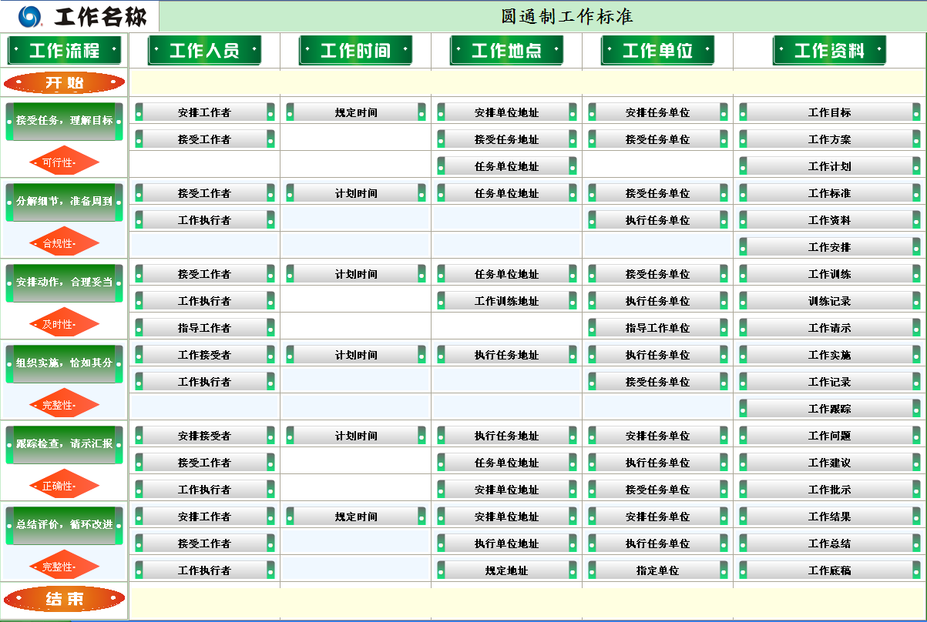
2.3专题研讨
专题一：人类成功的基本规律  （工作成功率） | 专题二：人类社会发展的轨迹  （工作标准体系）
专题三：人类社会的矛盾万象  （工作标准率） | 专题四：工作成功的科学工作模式  （工作突发律）
专题五：人类工作的科学体现
（工作主观率）
2.4演示宣讲：工作成功的科学工作模式（工作突发律）

3.课时安排
时间 |  | 教学内容 | 课时 | 教学方法
第一天 | 上午 | 科学工作原理讲座 | 4 | 老师讲解
第一天 | 下午 | 实习实训新模式视频 | 4 | 学生观看
第一天 | 下午 | 训练平台讲解视频 | 4 | 学生观看、练习体验
第一天 | 下午 | 工作标准训练教学法 | 4 | 老师讲解，学生软件练习
第二天 | 上午 | 圆通制工作标准 | 2 | 老师讲解，学生软件练习
第二天 | 上午 | 决策层工作标准 | 2 | 老师讲解，学生软件练习
第二天 | 下午 | 管理层工作标准 | 2 | 老师讲解，学生软件练习
第二天 | 下午 | 执行层工作标准 | 2 | 老师讲解，学生软件练习
第三天 | 上午 | 创业工作标准 | 2 | 老师讲解，学生软件练习
第三天 | 上午 | 训练平台演示 | 2 | 学生演示、讲解
第三天 | 下午 | 创新工作标准 | 2 | 老师讲解，学生软件练习
第三天 | 下午 | 训练平台演示 | 2 | 学生演示、讲解
第四天 | 上午 | 接受工作标准 | 2 | 老师讲解，学生软件练习
第四天 | 上午 | 训练平台演示 | 2 | 学生演示、讲解
第四天 | 下午 | 解释工作标准 | 2 | 老师讲解，学生软件练习
第四天 | 下午 | 训练平台演示 | 2 | 学生演示、讲解
第五天 | 上午 | 准备工作标准 | 2 | 视频观摩，实战模拟
第五天 | 上午 | 安排工作标准 | 2 | 视频观摩，实战模拟
第五天 | 下午 | 跟踪工作标准 | 2 | 视频观摩，实战模拟
第五天 | 下午 | 请示工作标准 | 2 | 视频观摩，实战模拟
第六天 | 上午 | 汇报工作标准 | 2 | 视频观摩，实战模拟
第六天 | 上午 | 评价工作标准 | 2 | 视频观摩，实战模拟
第六天 | 下午 | 工作计划编制工作标准 | 2 | 视频观摩，实战模拟

（三）通用工作标准训练教学流程

圆通制工作标准
专题一：人类成功的基本规律
（工作成功率）
专题三：人类社会的矛盾万象
（工作标准率）
管理层工作标准
通用工作标准
专题二：人类社会发展的轨迹 （工作标准体系）

研讨篇
专题四：工作成功的科学工作模式
（工作突发律）

专题五：人类工作的科学体现
（工作主观率）
决策层工作标准
管理层工作标准

（四）训练教学资料
序号 | 资料名称 | 数量 | 说明
1 | 《圆通制科学工作原理》 | —— | 教材
2 | 《圆通通用工作标准训练指南》 | —— | 教材
3 | 通用中心训练课程表 | 1份 | 课程安排
4 | 通用工作标准训练教学大纲 | 1份 | 教学大纲
5 | 通用工作相关视频案例 | 4集 | 视频资料
6 | 企业通用工作资料文件库 | —— | 文件资料

行政工作训练中心

简 介

行政工作，肩负着整个公司的管理重任，不仅为公司正常的运转提供了服务平台，而且为公司的所有活动提供各种支持和服务。行政职能运作的好坏，直接关系到整个公司的规范化进程。行政工作的最终目标是通过各种规章制度和人为努力，使部门之间或企业之间形成密切配合的关系，使整个公司在运作过程中成为一个高速并且稳定运转的整体，用合理的成本换来员工最高的工作积极性，提高工作效率，帮助公司完成目标任务。
为培养学生具备行政能力的基础知识，使学生在未来走入工作岗位时，具备规范化、制度化、科学化的工作素养，满足岗位标准，顺应市场需求，提升学生的就业能力，增强学生的综合竞争力，本中心为学生提供一系列行政工作标准等专业知识的课程训练学习，通过教学与实践结合的方式，夯实知识，打牢基础，让学生充实，让用人单位满意。
欢迎进入本中心学习，你将有机会成为出色的行政管理人员！

科学工作能力实训示范基地
三、行政工作训练

（一）训练教学目标
学员通过对行政工作标准的学习和理解，掌握行政工作基本技能与方法，培养学员的行政工作能力，增强行政工作经验。

（二）训练教学大纲
1.训练教学基本要求
（1）本训练课程通过学生理解记忆“圆通制-科学工作原理”理论体系，培养学生建立科学工作思维，养成科学工作习惯，明确自我定位，进而提高学生在社会工作中的工作关系处理能力，帮助学生更快适应工作角色和工作环境。
（2）根据行政工作特点，选择制行政工作标准。行政工作标准是公司管理者经过长期工作实践总结出来完成该项工作的最佳方案。训练指导师经过简单讲解，要求学生能够熟练正确摆放各工作要素，进行重复训练，直到学生能够按工作标准要求流利讲解该项工作过程，学生就真正掌握了这项工作经验。本训练课程通过6项工作标准的训练，实现学生对行政工作经验的积累。
（3）通过工作标准训练，培养学生养成科学工作的行为规范，熟悉工作的来龙去脉，体会标准化思想；通过对这些工作标准的训练，实现学生基本具备三年以上的社会工作经验，能够快速融入社会工作之中，早日取得事业成功。
2.训练内容
2.1行政工作标准训练目录
编码 | 名称 | 数量
行政工作标准训练中心
1 | 工作目标制定工作标准 | 1
2 | 工作方案编制工作标准 | 1
3 | 工作计划编制工作标准 | 1
4 | 工作标准整合工作标准 | 1
5 | 收文处理工作标准 | 1
6 | 发文处理工作标准 | 1
7 | 公文起草工作标准 | 1
8 | 文件借阅工作标准 | 1
9 | 文件立卷归档工作标准 | 1
10 | 会议方案制定工作标准 | 1
11 | 会议经费预算工作标准 | 1
12 | 会场工作标准 | 1
13 | 会议服务工作标准 | 1
14 | 调研接待方案制定工作标准 | 1
15 | 外出调研方案编制工作标准 | 1
16 | 印章使用管理工作标准 | 1
17 | 文件立卷归档工作标准 | 1
18 | 保密管理工作标准 | 1
19 | 安全保卫工作标准 | 1
20 | 固定资产管理工作标准 | 1
21 | 办公用品管理工作标准 | 1
22 | 环境美化工作标准 | 1
23 | 采购工作标准 | 1
24 | 营销工作标准 | 1
25 | 项目管理工作标准 | 1
26 | 品牌维护工作标准 | 1
27 | 生产安全管理工作标准 | 1
28 | 资源节约工作标准 | 1
29 | 环境保护工作标准 | 1
30 | 文化建设工作标准 | 1
2.2行政工作标准内容
以会议服务工作标准为例，其他标准详见《圆通行政工作标准训练指南》
会议服务工作标准
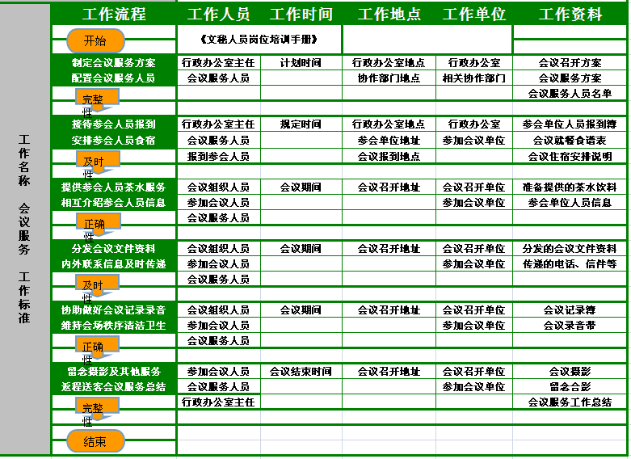
2.3专题研讨
专题一：经营战略管理 | 专题二：现代治理文化
- 未来企业面临的挑战和管理  - 企业战略计划与过程  - 建立成功的战略联盟  - OEM系统设计  - 战略实施与组织结构 | - 企业精神与企业价值观  - 企业文化运行质量测评  - 富有竞争力企业文化的设计  - 卓越领导力的成功方程式  - 危机管理与危机公关
专题三：行政管理绩效 | 专题四：人力资源开发与管理
- 价值来源从有形资产转化为无形资产  - 建立科学的决策机制  - 建立严密的管理控制体系  - 建立工作标准化体系、保证工作质量、提高工作效率 | - 建立发挥优势的环境  - 强化员工的优势与才干  - 如何最大限度地提高生产力  - 优秀经理的管理哲学  - 人力资源管理的P－O模型
专题五：现代企业制度 | 专题六：面向管理层的项目管理
- 产权制度和企业法人治理结构  - 企业如何挑选高层经理  - 治理中的激励与约束机制  - 国内外公司治理案例分析与研究  - 企业流程重塑与管理讨论 | - 项目的识别与选定  - 项目可行性研究  - 项目规划的依据和前提  - 项目分解结构  - 项目实施与过程控制
2.4演示宣讲：工作成功的科学工作模式（工作突发律）
3.课时安排
时间 |  | 教学内容 | 课时 | 教学方法
第一天 | 上午 | 科学工作原理讲座 | 4 | 老师讲解
第一天 | 下午 | 实习实训新模式视频 | 4 | 学生观看
第一天 | 下午 | 训练平台讲解视频 | 4 | 学生观看、练习体验
第一天 | 下午 | 工作标准训练教学法 | 4 | 老师讲解，学生软件练习
第二天 | 上午 | 工作目标制定工作标准 | 2 | 老师讲解，学生软件练习
第二天 | 上午 | 工作方案编制工作标准 | 2 | 老师讲解，学生软件练习
第二天 | 下午 | 工作计划编制工作标准 | 2 | 老师讲解，学生软件练习
第二天 | 下午 | 工作标准整合工作标准 | 2 | 老师讲解，学生软件练习
第三天 | 上午 | 收文处理工作标准 | 2 | 老师讲解，学生软件练习
第三天 | 上午 | 训练平台演示 | 2 | 学生演示、讲解
第三天 | 下午 | 发文处理工作标准 | 2 | 老师讲解，学生软件练习
第三天 | 下午 | 训练平台演示 | 2 | 学生演示、讲解
第四天 | 上午 | 公文起草工作标准 | 2 | 老师讲解，学生软件练习
第四天 | 上午 | 训练平台演示 | 2 | 学生演示、讲解
第四天 | 下午 | 文件借阅工作标准 | 2 | 老师讲解，学生软件练习
第四天 | 下午 | 训练平台演示 | 2 | 学生演示、讲解
第五天 | 上午 | 文件立卷归档工作标准 | 2 | 老师讲解，学生软件练习
第五天 | 上午 | 训练平台演示 | 2 | 学生演示、讲解
第五天 | 下午 | 会议方案制定工作标准 | 2 | 老师讲解，学生软件练习
第五天 | 下午 | 训练平台演示 | 2 | 学生演示、讲解
第六天 | 上午 | 会议经费预算工作标准 | 2 | 视频观摩，实战模拟
第六天 | 上午 | 会场工作标准 | 2 | 视频观摩，实战模拟
第六天 | 下午 | 会议服务工作标准 | 2 | 视频观摩，实战模拟
第六天 | 下午 | 调研接待方案制定工作标准 | 2 | 视频观摩，实战模拟
第七天 | 上午 | 外出调研方案编制工作标准 | 2 | 视频观摩，实战模拟
第七天 | 上午 | 印章使用管理工作标准 | 2 | 视频观摩，实战模拟
第七天 | 下午 | 文件立卷归档工作标准 | 2 | 视频观摩，实战模拟
第七天 | 下午 | 保密管理工作标准 | 2 | 视频观摩，实战模拟
第八天 | —— | —— | —— | ——
第八天 | —— | —— | —— | ——

（三）行政工作标准训练教学流程
专题一：经营管理战略

工作目标制定工作标准
专业工作标准
专题二：现代治理文化
研讨篇
专题三：行政管理绩效
会议服务工作标准
专题四：人力资源开发与管理

专题五：现代企业制度
专题六：面向管理层的项目管理
宣讲：工作成功的科学工作模式
（工作突发律）

（四） 训练教学资料
序号 | 资料名称 | 数量 | 备注
1 | 《圆通制科学工作原理》 | —— | 教材
2 | 《圆通行政工作标准训练指南》 | —— | 教材
3 | 行政训练中心训练课程表 | —— | 课程安排
4 | 行政工作标准训练教学大纲 | —— | 教学大纲
5 | 行政工作项目相关视频案例 | —— | 视频资料
6 | 企业行政项目资料文件库 | —— | 文件资料

人事工作训练中心

简 介

人事工作，肩负着整个公司的人力资源管理重任，不仅为公司正常的运转提供了服务平台，而且为公司的所有活动提供各种支持和服务。人事职能运作的好坏，直接关系到整个公司的规范化进程。人事工作的最终目标是通过各种规章制度和人为努力，使部门之间或企业之间形成密切配合的关系，使整个公司在运作过程中成为一个高速并且稳定运转的整体，用合理的成本换来员工最高的工作积极性，提高工作效率，帮助公司完成目标任务。
为培养学生具备人事能力的基础知识，使学生在未来走入工作岗位时，具备规范化、制度化、科学化的工作素养，满足岗位标准，顺应市场需求，提升学生的就业能力，增强学生的综合竞争力，本中心为学生提供一系列人事工作标准等专业知识的课程训练学习，通过教学与实践结合的方式，夯实知识，打牢基础，让学生充实，让用人单位满意。
欢迎进入本中心学习，你将有机会成为出色的行政管理人员！

科学工作能力实训示范基地

四、人事工作训练

（一）训练教学目标
学员通过对人事工作标准的学习和理解，掌握人事管理工作基本技能与方法，培养学员的人事工作能力，增强人事工作经验。

（二）训练教学大纲
1.训练教学基本要求
（1）本训练课程通过学生理解记忆“圆通制-科学工作原理”理论体系，培养学生建立科学工作思维，养成科学工作习惯，明确自我定位，进而提高学生在社会工作中的工作关系处理能力，帮助学生更快适应工作角色和工作环境。
（2）根据人事工作特点，选择制人事工作标准。人事工作标准是公司管理者经过长期工作实践总结出来完成该项工作的最佳方案。训练指导师经过简单讲解，要求学生能够熟练正确摆放各工作要素，进行重复训练，直到学生能够按工作标准要求流利讲解该项工作过程，学生就真正掌握了这项工作经验。本训练课程通过6项工作标准的训练，实现学生对人事工作经验的积累。
（3）通过工作标准训练，培养学生养成科学工作的行为规范，熟悉工作的来龙去脉，体会标准化思想；通过对这些工作标准的训练，实现学生基本具备三年以上的社会工作经验，能够快速融入社会工作之中，早日取得事业成功。
2.训练内容
2.1人事工作标准训练目录
人事工作标准训练目录
编码 | 名称 | 数量
人事工作标准训练中心
1 | 人事管理制度体系建设工作标准
2 | 人力资源规划工作标准
3 | 单位组织结构设计工作标准
4 | 机构设置方案编制工作标准
5 | 定员定岗方案编制工作标准
6 | 单位内部岗位设置工作标准
7 | 人力资源计划编制工作标准
8 | 人力资源资金规划工作标准
9 | 人员需求申请工作标准
10 | 招聘计划拟定工作标准
11 | 面试工作标准
12 | 应聘者背景调查工作标准
13 | 培训需求调查工作标准
14 | 培训计划编制工作标准
15 | 培训班管理工作标准
16 | 员工晋升工作标准
17 | 员工满意度调查工作标准
18 | 岗位绩效考核工作标准 | 15
19 | 决策层评价工作标准
20 | 管理层评价工作标准
21 | 执行层评价工作标准
22 | 职工薪酬制度制定工作标准
23 | 社会保险申报办理工作标准
24 | 工资表编制工作标准
25 | 工会经费管理工作标准
26 | 劳动合同签订工作标准
27 | 劳动合同管理工作标准
28 | 劳动合同变更工作标准
29 | 劳动合同解除工作标准
30 | 劳动合同终止工作标准
2.2人事工作标准具体内容
以人事管理制度体系建设工作标准为例，其他标准详见《圆通人事工作标准训练指南》
人事管理制度体系建设工作标准
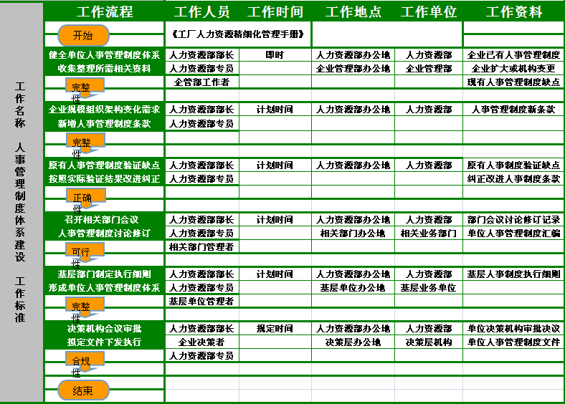
2.3专题研讨：
专题一：经营战略管理 | 专题二：现代治理文化
- 未来企业面临的挑战和管理  - 企业战略计划与过程  - 建立成功的战略联盟  - OEM系统设计  - 战略实施与组织结构 | - 企业精神与企业价值观  - 企业文化运行质量测评  - 富有竞争力企业文化的设计  - 卓越领导力的成功方程式  - 危机管理与危机公关
专题三：行政管理绩效 | 专题四：人力资源开发与管理
- 价值来源从有形资产转化为无形资产  - 建立科学的决策机制  - 建立严密的管理控制体系  - 建立工作标准化体系、保证工作质量、提高工作效率 | - 建立发挥优势的环境  - 强化员工的优势与才干  - 如何最大限度地提高生产力  - 优秀经理的管理哲学  - 人力资源管理的P－O模型
专题五：现代企业制度 | 专题六：面向管理层的项目管理
- 产权制度和企业法人治理结构  - 企业如何挑选高层经理  - 治理中的激励与约束机制  - 国内外公司治理案例分析与研究  - 企业流程重塑与管理讨论 | - 项目的识别与选定  - 项目可行性研究  - 项目规划的依据和前提  - 项目分解结构  - 项目实施与过程控制
2.4演示宣讲：工作成功的科学工作模式（工作突发律）
3.课时安排
时间 |  | 教学内容 | 课时 | 教学方法
第一天 | 上午 | 科学工作原理讲座 | 4 | 老师讲解
第一天 | 下午 | 实习实训新模式视频 | 4 | 学生观看
第一天 | 下午 | 训练平台讲解视频 | 4 | 学生观看、练习体验
第一天 | 下午 | 工作标准训练教学法 | 4 | 老师讲解，学生软件练习
第二天 | 上午 | 人事管理制度体系建设工作标准 | 2 | 老师讲解，学生软件练习
第二天 | 上午 | 人力资源规划工作标准 | 2 | 老师讲解，学生软件练习
第二天 | 下午 | 单位组织结构设计工作标准 | 2 | 老师讲解，学生软件练习
第二天 | 下午 | 机构设置方案编制工作标准 | 2 | 老师讲解，学生软件练习
第三天 | 上午 | 定员定岗方案编制工作标准 | 2 | 老师讲解，学生软件练习
第三天 | 上午 | 训练平台演示 | 2 | 学生演示、讲解
第三天 | 下午 | 单位内部岗位设置工作标准 | 2 | 老师讲解，学生软件练习
第三天 | 下午 | 训练平台演示 | 2 | 学生演示、讲解
第四天 | 上午 | 人力资源计划编制工作标准 | 2 | 老师讲解，学生软件练习
第四天 | 上午 | 训练平台演示 | 2 | 学生演示、讲解
第四天 | 下午 | 人力资源资金规划工作标准 | 2 | 老师讲解，学生软件练习
第四天 | 下午 | 训练平台演示 | 2 | 学生演示、讲解
第五天 | 上午 | 人员需求申请工作标准 | 2 | 老师讲解，学生软件练习
第五天 | 上午 | 训练平台演示 | 2 | 学生演示、讲解
第五天 | 下午 | 招聘计划拟定工作标准 | 2 | 老师讲解，学生软件练习
第五天 | 下午 | 训练平台演示 | 2 | 学生演示、讲解
第六天 | 上午 | 面试工作标准 | 2 | 视频观摩，实战模拟
第六天 | 上午 | 应聘者背景调查工作标准 | 2 | 视频观摩，实战模拟
第六天 | 下午 | 培训需求调查工作标准 | 2 | 视频观摩，实战模拟
第六天 | 下午 | 培训计划编制工作标准 | 2 | 视频观摩，实战模拟
第七天 | 上午 | 培训班管理工作标准 | 2 | 视频观摩，实战模拟
第七天 | 上午 | 员工晋升工作标准 | 2 | 视频观摩，实战模拟
第七天 | 下午 | 员工满意度调查工作标准 | 2 | 视频观摩，实战模拟
第七天 | 下午 | 岗位绩效考核工作标准 | 2 | 视频观摩，实战模拟
第八天 | —— | —— | —— | ——
第八天 | —— | —— | —— | ——

（三）人事工作标准训练教学流程
专题一：经营管理战略

人事管理制度体系建设工作标准
专业工作标准
专题二：现代治理文化
研讨篇
专题三：行政管理绩效
专题四：人力资源开发与管理

专题五：现代企业制度
宣讲：工作成功的科学工作模式
（工作突发律）
专题六：面向管理层的项目管理

（四）训练教学资料
序号 | 资料名称 | 数量 | 备注
1 | 《圆通制科学工作原理》 | —— | 教材
2 | 《圆通人事工作标准训练指南》 | —— | 教材
3 | 人事训练中心训练课程表 | —— | 课程安排
4 | 人事工作标准训练教学大纲 | —— | 教学大纲
5 | 人事工作项目相关视频案例 | —— | 视频资料
6 | 企业人事工作项目资料文件库 | —— | 文件资料

财经工作训练中心

简 介

在中国，财务经理面对复杂的市场环境，在企业内部管理中，需要她做好企业管家；在企业资金短缺时，需要她成为融资高手；当企业面对税务问题时，需要她是税务专家；当企业接受审计时，需要她快速成为审计问题处理专家；当企业需要分立、重组时，需要她是一名优秀的管理专家；她既要兢兢业业，又要严谨周全，既要做好会计核算，又要进行财务分析；既要严格财务控制，又要有效资金运作；既要精于内部管理，又要善于外部联络……看来财务经理承载着企业太多的期望！
然而寻找理想的财务经理人，企业却象大海捞针一样困难。因为每个企业都在寻找优秀的财务经理，数千万户企业就需要数千万名优秀的财务经理，这样也就不难理解企业对优秀财务经理的期盼心理。
今天，你进入本中心，就有机会成为财务经理的一员，加油吧，同学！

科学工作能力实训示范基地

五、财经工作训练
不同大学人才培养目标不同，综合大学希望培养适应于行业财务管理特点的不同层次财会人员，财经综合大学希望培养适应于政府机构、研究机构、企事业单位财会岗位管理工作人员；本财务训练中心结合自身培养目标、学生人数、教学条件而建立 ，目的是培养基层财会岗位工作者，让学生学会工作、科学工作，并成为一名优秀的财务人员。

（一）训练教学目标
财务工作训练的教学目标是：了解圆通制科学原理的内容；掌握圆通制工作标准训练教学法，养成科学工作的行为和习惯；通过财务工作标准训练，熟悉财务工作的来龙去脉，体会标准化思想，充实工作内容，提高岗位上的工作能力，快速积累工作经验。

（二）训练教学大纲
工作标准训练是财务管理专业实践性教学的核心环节之一，是一种经过实践检验非常成功的学生工作经验积累模式。掌握一项工作标准，就是掌握一项工作经验。财务工作标准是企业财经专家们根据企事业单位实际工作研究编制的，科学表现工作过程的工作规范。通过校内工作标准训练，能够帮助学生快速积累工作经验，提高工作能力，实现工作经验的高效传承和快速积累，改变以往学生获取工作经验只有到企业进行长期工作积累的残酷现实。
本财经训练中心设计的工作标准训练，能够使学生了解企业工作环境，掌握企业工作目标，指导具体岗位包含哪些工作项目，每项工作如何完成；从根本上解决学生上岗后不了解岗位工作项目，具体工作如何开展的问题。
1.训练教学基本要求
（1）本训练课程通过学生理解记忆“圆通制-科学工作原理”理论体系，培养学生建立科学工作思维，养成科学工作习惯，明确自我定位，进而提高学生在社会工作中的工作关系处理能力，帮助学生更快适应工作角色和工作环境。
（2）根据财务工作特点，选择财务工作标准。财务工作标准是企业财经工作者经过长期工作实践总结出来完成该项工作的最佳方案。训练指导师经过简单讲解，要求学生能够熟练正确摆放各工作要素，进行重复训练，直到学生能够按工作标准要求流利讲解该项工作过程，学生就真正掌握了这项工作经验。本训练课程通过50项工作标准的训练，实现学生对财务工作经验的积累。
（3）通过工作标准训练，培养学生养成科学工作的行为规范，熟悉工作的来龙去脉，体会标准化思想；通过对这些工作标准的训练，实现学生基本具备三年以上的社会工作经验，能够快速融入社会工作之中，早日取得事业成功。
2.训练内容
2.1工作标准训练目录
财经工作标准训练目录
编码 | 名称 | 数量
财经工作标准训练中心
1 | 专项会计制度起草工作标准 | 1
2 | 财务会议工作标准 | 1
3 | 业务接待服务工作标准 | 1
4 | 财务审批工作标准 | 1
5 | 收文处理工作标准 | 1
6 | 会计工作标准维护工作标准 | 1
7 | 记账凭证编制工作标准 | 1
8 | 会计记账工作标准 | 1
9 | 内部借款业务复核工作标准 | 1
10 | 原始凭证复核工作标准 | 1
11 | 企业内部控制工作标准 | 1
12 | 会计备查账簿管理工作标准 | 1
13 | 月度会计报表编制工作标准 | 1
14 | 年度预算编制工作标准 | 1
15 | 盈利能力评价工作标准 | 1
16 | 单位产品成本评价工作标准 | 1
17 | 内部结算价格制定工作标准 | 1
18 | 销售产品价格制定工作标准 | 1
19 | 会计凭证收集与立卷工作标准 | 1
20 | 会计档案借用工作标准 | 1
21 | 现金收款工作标准 | 1
22 | 现金付款工作标准 | 1
23 | 转账支票付款工作标准 | 1
24 | 商业承兑汇票收款工作标准 | 1
25 | 投资项目可行性研究工作标准 | 1
26 | 基建项目预算编制工作标准 | 1
27 | 在建工程费用结算工作标准 | 1
28 | 存货计划成本核算体系建立工作标准 | 1
29 | 材料出库工作标准 | 1
30 | 采购入库工作标准 | 1
31 | 固定资产折旧核算工作标准 | 1
32 | 固定资产报废工作标准 | 1
33 | 固定资产盘点工作标准 | 1
34 | 无形资产管理工作标准 | 1
35 | 无形资产摊销工作标准 | 1
36 | 应收款账龄界定工作标准 | 1
37 | 应收账款催收工作标准 | 1
38 | 企业银行贷款工作标准 | 1
39 | 主营业务收入确定工作标准 | 1
40 | 销售货物工作标准 | 1
41 | 政府补助申请工作标准 | 1
42 | 政府补助会计核算工作标准 | 1
43 | 职工薪酬确认工作标准 | 1
44 | 一般纳税人增值税纳税申报工作标准 | 1
45 | 企业税务登记工作标准 | 1
46 | 单位产品成本分析工作标准 | 1
47 | 差旅费报销工作标准 | 1
48 | 机动车交强险索赔办理工作标准 | 1
49 | 利润分配方案制定工作标准 | 1
50 | 实收资本增加工作标准 | 1

2.2 专业工作标准内容：
以财务管理工作标准为例，其他标准详见《圆通会计工作标准训练指南》
财务管理工作标准
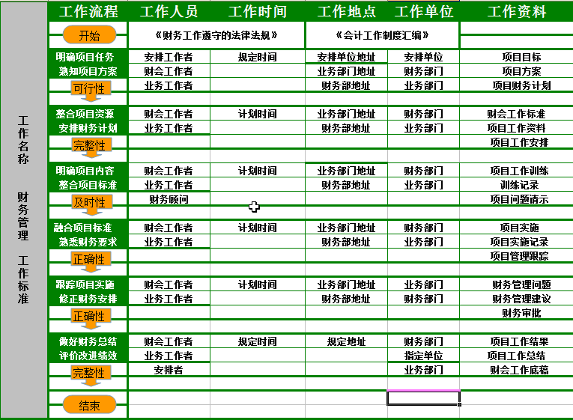
2.3专题研讨
专题一：公司财务战略与前瞻 | 专题二：公司治理与财务管控
- 财务战略的制定方法  - 企业资金投放战略方案的设计与实施  - 资本市场选择与企业融资渠道分析  - 企业价值链管理 | - 治理中的激励与约束机制  - 产权制度和企业法人治理结构  - 公司治理结构与财务控制体系
专题三：全面预算管理 | 专题四：企业上市战略选择与实施流程
- 预算在企业运营中的重新定位  - 编制预算的有效工具  - 预算与绩效考核  - 具体方法与案例分析 | - 国内外资本市场新格局与IPO发展趋势  - 企业上市的地点、时机与方式的优化选择  - 国际资本市场上市融资的问题

2.4演示宣讲：工作中工作者的主观行为规范（工作主观律）
3.课时安排
时间 |  | 教学内容 | 学时 | 教学方法
第一天 | 上午 | 制科学工作原理讲座 | 4 | 老师讲解
第一天 | 下午 | 实习实训新模式宣传片 | 4 | 学生观看
第一天 | 下午 | 训练平台讲解视频 | 4 | 学生观看
第一天 | 下午 | 圆通制工作标准训练教学法 | 4 | 老师讲解，学生软件练习
第二天 | 上午 | 专项会计制度起草工作标准 | 4 | 老师讲解，学生软件练习
第二天 | 下午 | 财务会议工作标准 | 4 | 老师讲解，学生软件练习
第三天 | 上午 | 业务接待服务工作标准 | 4 | 老师讲解，学生软件练习
第三天 | 下午 | 财务审批工作标准 | 4 | 老师讲解，学生软件练习
第四天 | 上午 | 收文处理工作标准 | 4 | 老师讲解，学生软件练习
第四天 | 下午 | 训练平台演示 | 4 | 学生演示、讲解
第五天 | 上午 | 会计工作标准维护工作标准 | 4 | 老师讲解，学生软件练习
第五天 | 下午 | 训练平台演示 | 4 | 学生演示、讲解
第六天 | 上午 | 记账凭证编制工作标准 | 4 | 老师讲解，学生软件练习
第六天 | 下午 | 训练平台演示 | 4 | 学生演示、讲解
第七天 | 上午 | 会计记账工作标准 | 2 | 视频观摩，实战模拟
第七天 | 上午 | 内部借款业务复核工作标准 | 2 | 视频观摩，实战模拟
第七天 | 下午 | 原始凭证复核工作标准 | 4 | 视频观摩，实战模拟
第八天 | 上午 | 企业内部控制工作标准 | 4 | 视频观摩，实战模拟
第八天 | 下午 | 会计备查账簿管理工作标准 | 4 | 学生演讲
第九天 | —— | —— | —— | ——
第九天 | —— | —— | —— | ——

（三）训练教学流程
专题一：
公司财务战略与前瞻
研讨篇

财务管理工作标准
专业工作标准
专题二：
公司治理与财务管控

会计核算工作标准

专题三：
全面预算管理

宣讲：工作中工作者的主观行为规范（工作主观律）
专题四：
企业上市战略选择与实施流程

（四）训练教学资料
序号 | 资料名称 | 数量 | 说明
1 | 《圆通制科学工作原理》 | —— | 教材
2 | 《圆通财经工作标准训练指南》 | —— | 教材
3 | 财经工作训练中心课程表 | 1份 | 课程安排
4 | 财经工作标准训练教学大纲 | 1份 | 教学大纲
6 | 财经项目相关视频案例 | 4集 | 视频资料
7 | 企业财经工作项目资料文件库 | —— | 文件资料

六、资料汇编

（一） 训练练习资料
序号 | 名称 | 数量 | 备注
1 | 《办公用品申领单》 | 1份 | ——
2 | 《办公用品登记表》 | 1份 | ——
3 | 《车辆使用申请单》 | 1份 | ——
4 | 《车辆使用登记表》 | 1份 | ——
5 | 《印章使用申请单》 | 1份 | ——
6 | 《印章使用登记表》 | 1份 | ——
7 | 《××项目销售合同》 | 1份 | ——
8 | 《文件登记处理簿》 | 1份 | ——
9 | 《费用报销单》 | 1份 | ——
10 | 《固定资产登记表》 | 1份 | ——
11 | 《组织结构图》 | 1份 | ——
12 | 《用人申请表》 | 1份 | ——
13 | 《应聘人员登记表》 | 1份 | ——
14 | 《面试评估表》 | 1份 | ——
15 | 《员工入职登记表》 | 1份 | ——
16 | 《劳动合同》 | 1份 | ——
17 | 《培训需求调查表》 | 1份 | ——
18 | 《培训效果评估表》 | 1份 | ——
19 | 《员工工资表》 | 1份 | ——
20 | 《请假申请单》 | 1份 | ——
21 | 《会议签到表》 | 1份 | ——
22 | 《解除劳动合同协议》 | 1份 | ——
23 | 《工作移交清单》 | 1份 | ——
24 | 《员工离职登记表》 | 1份 | ——

（二）训练管理资料

序号 | 资料名称 | 数量 | 说明
1 | *** 训练中心学员名单 | —— | 学员名单
2 | 学员日常训练成绩统计表 | —— | 成绩表
3 | *** 训练中心课程表 | —— | 课程表

*** 训练中心 学员名单

训练学期：科学工作能力实训示范基地 第 期 工作能力训练
训练时间： 学员人数： 50人
辅 导 员： 电话：
班 长： 电话：

序号 | 姓名 | 性别 | 学校 | 院/系 | 专业 | 年级 | 班级 | 身份证号 | 联系电话
1
2
3
4
5
6
7
8
9

*** 训练中心 学员日常训练成绩统计表
训练学期：科学工作能力实训示范基地 第 期 工作能力训练
训练时间：
学员姓名：
 |  | 训练内容 | 训练结果
 |  | 训练内容 | 时间 | 分数（满分100分）
通用工作标准 |  | 圆通制工作标准
 |  | 决策层工作标准
 |  | 管理层工作标准
 |  | 执行层工作标准
专业工作标准 |  | 会议工作标准
 |  | 行政工作标准
 |  | 人事工作标准
纸上谈兵 | 工作标准  （ ） | 礼仪台风
纸上谈兵 | 工作标准  （ ） | 演讲口才
纸上谈兵 | 工作标准  （ ） | 工作要素

第三节 科学工作评价中心
科学工作评价中心对经过工作标准训练、符合评价条件、提出申请的学员、进行岗位工作能力等级评价，对评价合格的学员，颁发相应岗位等级证书，证明其具备相应岗位的工作经验和工作能力。

一、组织管理
科学工作评价中心，下设科学工作评价室和中心管理办公室。如下图所示：

（一）岗位设置
项目 | 职务 | 数量 | 备注
评价中心 | 主管 | 1名 | 评价中心最高主管领导
评价中心 | 评价指导师 | 6名 | 负责考评前、中、后相关事宜
评价中心 | 网络管理员 | 1名 | 负责网络、软硬件设备的管理与维护
1.评价中心主管岗位职责
（1）全面负责科学工作能力实训示范基地评价中心的运营管理工作；
（2）负责评价中心与学校相关部门、实训示范基地各中心及部门的沟通协调工作；
（3）负责评价中心教师团队的组建、管理、培训和考评工作；
（4）负责评价中心的教学考评及教学总结工作；
（5）接受科学工作能力实训示范基地领导安排的其他工作任务。
2.评价指导师岗位职责
（1）按照实训示范基地教学训练计划，负责每期学员的评价考核工作；
（2）负责评价学员的信息管理、评价教学的组织管理工作；
（3）负责学员评级考核的总结汇报工作；
（4）完成实训示范基地领导交付的其他工作。
3.评价中心网络管理员岗位职责
（1）网络管理员作为评价中心的管理者和维护者，负责评价中心网络设备、计算机硬、软件的维护和管理工作，保证整个评价中心的安全、正常运转。
（2）负责学生及管理员帐号的申请与管理工作；
（3）负责“工作能力等级评价系统”的安装、更新和日常管理工作，保证实训示范基地评价考核工作的顺利开展；
（4）负责计算机日常数据的备份管理工作；
（5）负责评价中心设备及网络建设、维护工作，保证网络安全；定期对多媒体教学设备及计算机设备进行检测维护，保证设备及系统正常运转，提高系统的使用效率，对系统及网络环境建设提出合理化建议；
（6）做好教学耗材的管理工作，对设备使用情况做好记录；
（7）做好评价中心的信息化教育培训工作，定期对教师的软硬件设备使用进行培训；
（8）做好系统安全防范工作，对网络设置的口令和密码做好保密工作；
（9）完成实训示范基地领导安排的其他工作任务。

（二）管理制度
1.评价中心工作纪律
（1）自觉遵守国家的法律法规和科学院的一切规章制度；
（2）服从实训示范基地工作大局，听从安排，尽职尽责，圆满完成学院安排的教学及其它工作任务；
（3）热爱本职工作，热爱学员，保持严谨的治学态度，尊重学员的人格，平等、公正对待每一位学员，严禁辱骂、讽刺、歧视学员；严禁体罚或变相体罚学员；
（4）体验教学期间不大声喧哗，严禁抽烟，不谈与教学工作无关的话题，严禁上班期间办理各种与工作无关的事，严禁赌博等违法活动；
（5） 以身作则，自我规范，注重仪容仪表、言行举止，在各方面对学生做好积极正面的榜样和引导作用；
（6）爱岗敬业，按时上、下班，工作时间不擅离工作岗位；
（7） 同事之间要团结协作、相互尊重、相互学习、相互帮助，严禁搞小团体，议论是非，严禁师生中造谣、传播或散发不健康及非法言论，污染实训示范基地教学环境；
（8）处理好工作与生活的关系，顾全大局，做到尽量少请假或无特殊事情不请假；若确需请假，要严格按请假程序履行好请假手续。
2.评价中心固定资产管理制度
评价中心固定资产主要包括：
评价教学设备：计算机显示器、主机、打印机、传真机、复印机、电话、展板等；
办公用品：包括空调、饮水机、文件柜、办公桌椅等；
其它：一切与教学、办公有关的其它物品.
（1）评价中心管理办公室为体验中心固定资产、办公用品的统一归口管理部门；
（2）评价中心工作人员要积极做好固定资产和办公物品日常维护管理使用工作，确保经久耐用；
（3） 个人使用的由本人负责，公共使用的由评价中心安排专人负责；
（4）评价中心需要做好相关资产登记和有关统计工作；
（5）每期评价教学完成后，需要确认教学设备有无丢失、损坏，如有异常将情况上报；
（6）因工作需要调离原工作岗位的工作人员，不得随意带走不属于本人的固定资产或办公物品；
（7）使用人员应保持固定资产的日常清洁卫生工作；
（8） 固定资产的领用、调出、报废必须经主管批准；
（9）不得擅自调动、报废，更不能自行外借和变卖；
（10）建立固定资产清查制度，在学期开始前、结束后均应进行清查工作，并进行相应情况的记录。
3.评价规范
序号 | 评价规范 | 说明
1 | 工作能力等级评价制度 | ——
2 | 科学工作能力等级评价认证体系 | ——

二、评价目标
导师带领学生完成评价，给出评价结果，指导学生坚定个人工作志向，科学准备岗位职业工作经验，提升学员工作经验积累程度和工作能力水平，提高大学生就业率和适岗率。

三、评价内容
工作能力等级评价是在学员完成制科学工作原理及工作标准体验和训练之后，利用工作能力等级评价系统对学员进行考核评价，编制评价报告，评价合格者颁发工作能力等级证书。通过全面考核，让学员对自己有一个更清晰的认识，从而树立明确的人生方向，帮助学员更好、更快的进入工作岗位，实现人生梦想。考评内容主要包括以下几方面：

（一）科学工作原理
一个科学的脑力劳动者应当掌握成功者宏观思维的工作成功律、掌握本行业岗位的工作标准体系、掌握处理具体工作的工作标准律、掌握应付突发事件的工作突发律、掌握处理人事关系的工作主观律。

（二）专业工作标准
序号 | 通用工作  训练中心 | 行政工作  训练中心 | 人事工作  训练中心 | 财经工作  训练中心
1 | 圆通制工作标准 | 工作目标制定工作标准 | 人力资源规划工作标准 | 财务管理工作标准
2 | 创业工作标准 | 会议服务工作标准 | 培训计划编制工作标准 | 会计核算工作标准
3 | —— | —— | —— | ——

（三）工作素养
工作素养主要表现在以下几方面：礼仪台风、演讲口才和工作要素，全面考核学员的工作综合素养。

四、评价方法

（一）使用“工作能力等级评价系统”进行评价
“工作能力等级评价系统”是一套简单、高效、真实、科学的评价软件，其核心构成是“中国工作标准数据库”和“中国工作能力等级评价试题库”，科学实现企事业单位评价个人岗位工作能力与岗位职责匹配程度的需要，获得评价软件使用单位和受评人的好评。

（二）使用中国工作标准数据库测试
中国工作标准数据库是我国首部工作标准数据库，完成了29000多项工作标准定义，编制工作标准16000多项，对外发布500多项。包括机关、财政、税务、审计、卫生、交通、会计、营销、农村、科研、教育、培训、工程管理、餐饮等数十个行业工作标准，是全世界唯一覆盖行业最全、包含项目最多的工作标准数据库。
中国工作标准数据库不仅是推进国家治理体系与治理能力现代化的基础工程，而且是：
（1）提高脑力劳动工作质量和效率的基础
（2）建立机关工作科学量化考评的基础
（3）降低脑力劳动者工作强度的基础
（4）实现岗位工作经验交接的基础
（5）建立全天候工作顾问的基础
（6）建立岗位分工、职业标准的基础
（7）建立政府行业应急工作咨询处理中心的基础

五、评价流程
工作能力等级评价流程
组织学员进入圆通工作能力评价中心，宣布考评纪律，考评时间、考评流程、注意事项等。

指导学员登录软件账号，进入圆通工作能力等级评价系统。

考核时间前，学员进行工作标准练习；
考核时间，学员根据系统事先设定的考题进行工作标准考核。

根据学员考核成绩编制学员《工作能力等级评价报告》

考评合格者，颁发《圆通工作能力等级证书》

六、评价结果
个人工作能力等级评价报告
个人工作能力等级评价本着科学、公平、公正的原则，对经过工作标准训练的学员，进行科学考核与评价，编制个人工作能力等级评价报告，对考评合格的学员颁发工作能力等级证书，旨在让每位学员对自己的工作能力与自我定位有更加深入的了解与认知,明确个人志向，从而更好地指导今后的工作与学习！
学员姓名： |  |  | 学校 |  |  | 院/系：
专业 |  |  | 年级 |  |  | 班级
训练岗位： |  |  | 考评时间： |  |  | 评价者：科学工作能力实训示范基地
评价项目 | 评价内容 |  | 评价指标定 |  |  | 评价项目得分
评价项目 |  |  | 指标初分X_{ij} | 指标权重P_{ij} | 指标得分X_{ij}P_{ij} | 分项初分X_{i} | 分项权重P_{i} | 分项得分X_{i}P_{i} | 分项等级
科学工作原理 | 工作成功律 |  | 80 | 20% | 16 | 76 | 15% | 11.4 | B级（良好）
科学工作原理 | 工作标准体系 |  | 60 | 20% | 12
科学工作原理 | 工作标准律 |  | 80 | 20% | 16
科学工作原理 | 工作突发律 |  | 70 | 20% | 14
科学工作原理 | 工作主观律 |  | 90 | 20% | 18
通用工作能力 | 决策层工作标准 |  | 90 | 25% | 22.5 | 91.25 | 35% | 31.9 | A级（优秀）
通用工作能力 | 管理层工作标准 |  | 80 | 25% | 20
通用工作能力 | 执行层工作标准 |  | 95 | 25% | 23.75
通用工作能力 | 圆通制制工作标准 |  | 100 | 25% | 25
专业工作能力 | 人事工作标准 |  | 76 | 50% | 38 | 80 | 35% | 28 | A级（优秀）
专业工作能力 | 行政工作标准 |  | 84 | 50% | 42
工作素养 | 礼仪台风 |  | 76 | 30% | 22.8 | 72.4 | 15% | 10.9 | B级（一般）
工作素养 | 演讲口才 |  | 92 | 30% | 27.6
工作素养 | 工作要素 |  | 55 | 40% | 22
综合评价结果汇总
工作能力评价总分∑XiPi |  |  | 82.2
工作能力评价等级 |  |  | A级 （优秀）
目的和要求 | 设计和使用本表格的目的在于，为评价人分析被评价人工作能力提供条件，帮助评价人对下属在工作中运用制核心原理的情况进行评价。采用这种绩效分析方法，目的是通过一对一的绩效面谈，帮助被评价人对自己的缺点和不足有正确的认识，并提出改善自己工作能力的措施和办法。
附  注 | 分项等级 | 根据分项初分评定分项等级，分为A、B、C、D四个等级，分别代表“优秀”“良好”“一般”“较差”，其中A级=80-100分，B级=60-79分，C级=40-59分，D级=40分以下。
附  注 | 工作能力评价等级 | 根据工作能力评价总分评定工作能力等级，分为A、B、C、D四个等级，分别代表“优秀”“良好”“一般”“较差”，其中A级=80-100分，B级=60-79分，C级=40-59分，D级=40分以下。

经过个人工作能力等级评价考核：
您的科学工作原理等级达到了 B级，您对科学工作原理的掌握达到了 76 %，对制基本理念烂熟于心，能够结合个人岗位讲解制，圆满完成工作任务，工作能力较强。
您的通识工作能力等级达到了A级，您对通识工作标准的掌握达到了 91.25 %，能熟练地掌握不同行业通用的工作标准，可以高效率地管理和执行具体工作。
您的专业工作能力等级达到了A级 ，您对专业工作标准的掌握达到了 80 %，能熟练地掌握本岗位工作标准，有丰富的专业知识和工作经验。
您的工作表达能力、职业素质等级达到了 B级 ，您在综合工作能力方面的表现达到了 72.4 %，对具体工作的熟悉程度和工作标准的掌握程度较高，可以将工作标准应用到具体工作中。
综合多方考评结果，您的工作能力评价等级为A级，您已经全面学习并积累了创新创业工作基本知识与经验，具备非常优秀的创新创业工作综合能力！

七、.资料汇编

（一）评价技术资料
序号 | 名称 | 说明
1 | 科学工作能力等级培训技术规程

（二）评价制度汇编
序号 | 名称 | 说明
1 | 科学工作能力评价中心章程
2 | 科学工作能力等级评价认证实施办法
3 | 科学工作能力等级认定证书核发办法
4 | 科学工作能力评价中心考评员管理办法
5 | 科学工作能力评价认证考评师工作守则
6 | 科学工作能力等级认定证书管理制度
7 | 科学工作能力评价中心证书管理人员备案表
8 | 学员档案管理制度
9 | 科学工作能力评价中心档案管理人员备案表
10 | 科学工作能力评价中心岗位职责
11 | 科学工作能力评价中心机构管理架构图
12 | 考评教学资料目录

（三） 评价练习资料
序号 | 名称 | 说明
1 | 制科学工作原理
2 | 创新创业工作标准训练指导手册
3 | 行政人事工作标准训练指南
4 | 财经工作标准训练指南
5 | 营销管理工作标准训练指南
6 | 工程管理工作标准训练指南
7 | 网络工作标准训练指南
8 | 中国工作标准数据库

（四）评价教学资料
序号 | 名称 | 说明
1 | 制科学工作原理
2 | 创新创业工作标准训练指南
3 | 行政人事工作标准训练指南
4 | 财经工作标准训练指南
5 | 营销管理工作标准训练指南
6 | 工程管理工作标准训练指南
7 | 网络工作标准训练指南
8 | 中国工作标准数据库

（五）评价管理资料
序号 | 名称 | 说明
1 | 各训练了中心参加评价考核名单
2 | 考核学员账号统计表
3 | 工作能力等级评价报告
4 | 孵化班学员名单
5 | 精品班学员名单
6 | 监考老师分配表
7 | 评价管理制度
在完成评价指标体系设计、评价运作体系设计、评价结果反馈体系设计以及其他与工作能力评价相关的先进个人评选等工作之后，就可以将这些工作成果汇总在一起，来确定一整套科学的绩效管理制度，并逐步形成单位人力资源管理关于人才开发的政策文件，建立组织的人力资源评价与人才开发体系，促进团队建设，保证单位战略目标的实现。
评价管理制度应该包括评价的目的和用途、评价的原则、评价的方式、评价的一般程序、评价的结果应用等方面的内容。
工作能力等级评价体系设计完成后，将其付诸实施，并针对在实施过程中出现的问题进行维护和完善。

第四部分 人才交流平台

第一节 组织管理

一、岗位设置及工作职责
人才交流平台作为人才交流供给重要枢纽，涉及人才输出供给日常业务工作运转、企业人才质量需求业务对接以及人才需求业务渠道拓展等工作，由人才交流中心统一进行管理。
人才交流中心（公司）：中心主管1名、数据维护员1名、业务拓展专员1名；
人才交流客户端：数据维护员、业务拓展专员

（一）人才交流中心主管岗位职责
1、全面负责圆通人才交流中心的运营管理工作；
2、负责人才交流中心与各学校试训基地或中心负责人的沟通协调工作；
3、负责人才交流中心平台的组建、管理、培训和绩效考评工作；
4、负责人才交流中心业务指导、渠道拓展、业务研讨及数据分析教学工作；
5、接受圆通科学工作院领导安排的其他工作任务。

（二）中心数据维护员岗位职责
1、按照圆通科学工作人才交流中心工作计划，负责中心所在辖区学员的数据录入及日常维护工作；
2、负责结合中心所在辖区学员学籍档案实施就业跟踪数据采集；
3、负责实时将中心所在辖区最新学员就业情况上传发布人才交流平台；
4、负责全面统计分析各客户端学员就业情况数据；
5、负责与各客户端口数据维护员业务工作对接及协调；
6、接受人才交流中心主管领导安排的其他工作任务。

（三）中心业务拓展专员岗位职责
1、按照圆通科学工作人才交流中心工作计划，负责中心所在辖区建立大中型公司、企业人才输出战略合同业务关系拓展；
2、负责结合中心所在辖区专业猎聘机构建立精英类应届毕业生人才输出战略合作关系；
3、负责实时将中心所在辖区人才市场交流中心建立业务合作伙伴关系；
4、负责全面统计分析各客户端所在辖区业务拓展情况数据；
5、负责与各客户端口业务拓展专员业务工作对接及协调；
6、接受人才交流中心主管领导安排的其他工作任务。

（四）客户端数据维护员
1、按照圆通科学工作试训中心工作计划，负责客户端所在辖区学员的数据录入及日常维护工作；
2、负责结合客户端所在辖区学员学籍档案实施就业跟踪数据采集；
3、负责实时将客户端所在辖区最新学员就业情况上传发布人才交流平台；
4、负责全面统计分析本客户端学员就业情况数据；
5、负责与圆通科学工作人才交流中心数据维护员业务工作对接及配合；
6、接受圆通科学工作试训中心主管领导的其他工作任务。

（五）客户端业务拓展专员
1、按照圆通科学工作试训中心工作计划，负责客户端所在辖区建立大中型公司、企业人才输出战略合同业务关系拓展；
2、负责结合客户端所在辖区专业猎聘机构建立精英类应届毕业生人才输出战略合作关系；
3、负责实时将客户端所在辖区人才市场交流中心建立业务合作伙伴关系；
4、负责全面统计分析本客户端所在辖区业务拓展情况数据；
5、负责与圆通科学工作人才交流中心业务拓展专员业务工作对接及配合；
6、接受圆通科学工作试训中心主管领导的其他工作任务。

二、管理制度
为加强圆通科学工作人才交流中心及各客户端日常管理，规范业务工作秩序，确保日常工作的有效进行，特编制工作管理制度如下：
1、自觉遵守国家的法律法规和科学院的一切规章制度；
2、自觉服从圆通科学工作院工作大局，听从安排，尽职尽责，圆满完成科学工作院安排的工作任务；
3、热爱本职工作，热爱学员，保持严谨的敬业管理工作态度；
4、业务工作期间不大声喧哗，严禁抽烟，不谈与工作无关的话题，严禁上班期间办理各种与工作无关的事，严禁赌博等违法活动；
5、以身作则，自我规范，注重仪容仪表、言行举止，在各方面对学生做好积极正面的榜样和引导作用；
6、爱岗敬业，按时上、下班，工作时间不擅离工作岗位；
7、员工之间团结协作、相互尊重、相互学习、相互帮助，禁搞小团体，议论是非，严禁造谣、传播或散发不健康及非法言论，影响科学工作院整体工作氛围；
8、处理好工作与生活的关系，顾全大局，做到尽量少请假或无特殊事情不请假；若确需请假，要严格按请假程序履行好请假手续。

第二节 平台应用介绍
圆通科学工作人才交流平台系各试训中心或基地优质人才与社会企业用人链接的重要枢纽平台。包括优质人员网络数据管理、岗位匹配数据分析及人才推荐、猎聘机构人才需求供给、战略合作企业人才需求供给输出及优质人才输出成果展示等业务板块。为试训中心或基地成果提供相应人才输出渠道，深入链接人才与企业之间岗位匹配需求，进一步提高文科应届创新性人才社会就业率。

第三节 业务管理
针对圆通科学工作评价中心对试训学员评估结果有针对性的对人才进行分类、岗位工作匹配及就业渠道推荐：

一、专业猎聘机构渠道拓展
评估结果达A级以上：结合辖区或跨辖区猎聘机构对文科类应届毕业生需求，将评估结果达A级以上优秀人才与猎聘机构需求进行岗位分析匹配并推荐就业，实现绝对性优秀人才直接跨入精英office行列。

二、企业人才输出长期战略合作
评估结果达B级以上：结合辖区或跨辖区战略型大中型企业HR合作伙伴对文科类应届毕业生需求，将评估结果达B级以上优秀人才与企业HR机构对人才需求进行岗位分析匹配并推荐就业。

三、人才交流中心
评估结果达C级以上：结合辖区或跨辖区人才市场对文科类应届毕业生需求，将评估结果达C级以上应用型人才与人才市场供需中心作资源信息数据共享，企业HR、人才市场、人才交流平台三方对人才需求进行岗位分析匹配并推荐实现快速就业。

第四节 人才输出成果展示
圆通科学工作院业务工作成果即为参与试训学员的就业率提高，密切追踪试训学员就业情况及职业发展状态，定期公布展示人才输出成果，以此作为重要数据源促进院校就业中心、试训中心或基地、圆通科学工作院良性工作循环。

第五部分 工作标准研究平台
工作标准研究平台管理系统是基于圆通制科学工作原理和方法，研究开发的智能化提供工作事件化、项目与任务中系统的解决方案与数据库支持平台。旨在帮助党、政、军、企事业单位提高工作效率，保证工作质量。设有统一的检索、查询、增减、修改与更新功能，工作目录的系统性、科学性设置，数据的分类、编码、排序、集成与抽取功能。
目前针对工作标准领域，没有形成统一的、系统的、有效的标准体系，而在中国标准研究院数据库建立与完善的工作标准研究平台管理系统，将填补这一空白，势必也将对各行各业的工作者工作效率的提升产生积极的、深远的影响。
科学工作能力提升计划工作标准研究与教材出版工作，计划在三年内精雕细刻100个以上专业（行业）岗位工作标准体系，在中国工作标准研究院16000多项工作标准基础上，加强新兴行业、新业态和新职业的工作标准研究，持续完善技术发展、管理发展带给工作标准的更新需求。

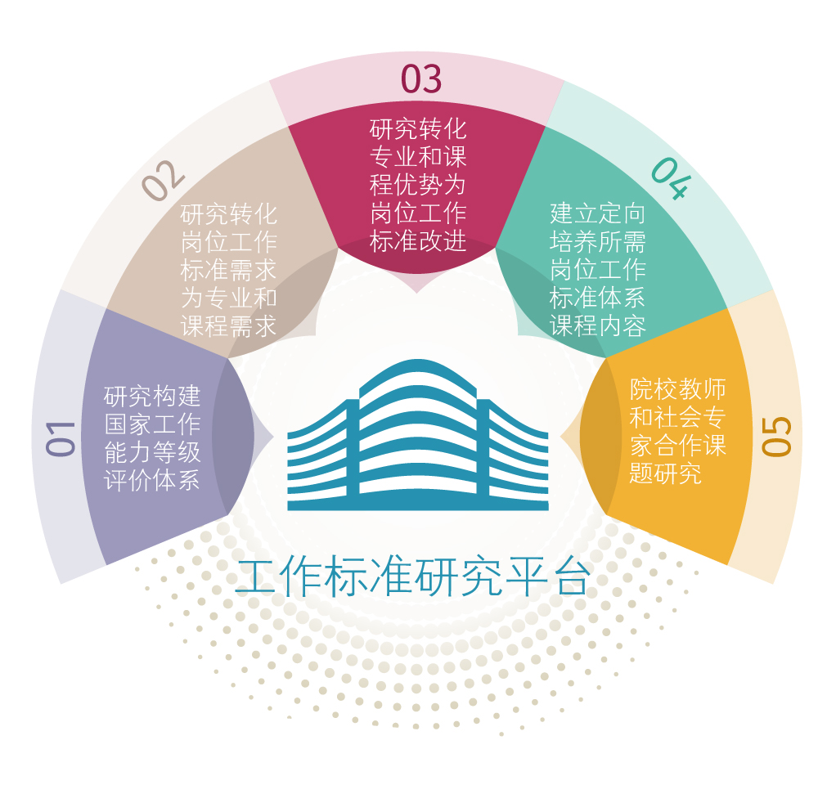

第二节 课题管理
为了通过研究促进工作标准教学训练的作用，将工作标准课题研究与学生工作能力训练相结合，将院校申请“科学工作能力提升计划（百千万工程）”项目资格、课题研究计划以及师资培训计划结合起来统筹安排。科学工作标准研究课题项目和课程教材开发项目由项目批准院校承担。
工作标准研究课题是抓住行业理论与实践前沿的创造性工作，需要建立长期持续跟踪研究和教材更新的能力，基本实现每三年就能对教材进行修订重新印刷一次，始终保持工作标准的先进性，因此每个岗位课题均采用合作及老中青研究人员结合的方法进行。
为了使得参与科学工作标准研究课题项目和课程教材开发的研究队伍建立统一标准和保持一定的编制水平及审核审批，特在实训基地建立工作标准研究平台，应用工作标准研究平台管理系统，对于参与研究人员提供统一的研发工具和平台。
首批科学工作标准研究课题项目和首批课程教材开发项目，具体课题目录名单见附件1，由项目批准院校承担，获批院校及课题申请老师同时成为首批师资培训对象单位和承担训练指导师工作。

一、研究课题内容及课题类型
1、研究内容
科学工作能力提升计划研究计划主要内容，是基于社会各行业个单位最为普遍的工作岗位群及细分岗位确定的。具体岗位工作标准研究及教材开发研究课题首批目录见附表1。
2、课题类型
（1）表中课题类型“1”，属于具备工作标准，需要课题申报者合作完善工作标准并正式出版教材课题；
（2）表中课题类型“2”，属于具备工作标准体系，需要课题申报者完善细化岗位群工作标准并正式出版教材课题；
（3）表中课题类型“3”，是院校根据自身学科专业优势，可提出研究岗位设想，项目管理办公室研究通过后立项研究。

二、课题申报条件
1、申报《科学工作能力提升计划百千万工程》院校，组织老师填写《科学工作能力提升计划研究课题申请表》
2、课题研究申请人员同时填写《科学工作能力提升计划岗位训练指导师培训申请表》。
3、课题审批参加研究的人员需要参加为期一周的工作标准研究和岗位教材开发培训。

三、课题申报明确事项要求
1、申报者需要明确申报课题项目，希望主持课题还是参与课题研究。
2、申报者需要填写课题申报报告，需要长期持续关注该项目标准发展与更新，基本实现每三年就能对教材进行修订重新印刷一次，始终保持工作标准的先进性。
3、课题申请表见附表3《科学工作能力提升计划研究课题申请表》
4、参加研究人员填写《科学工作能力提升计划岗位训练指导师培训申请表》
5、课题申请批准后签订《科学工作能力提升计划研究课题合同》

四、课题申报表
附课题申报表，附表
附表 首批研究课题目录
科学工作能力提升计划
岗位工作标准研究及教材开发研究课题目录
序号 | 课题编号 | 专业名称或岗位群名称 | 课题类型 | 备注
1 | YTZ-1 | 通用工作能力训练中心 | 1
2 | YTZ-1-1 | 通用工作标准训练指南 | 1
3 | YTZ-2 | 行政工作能力训练中心 | 1
4 | YTZ-2-1 | 行政（岗位群）工作能力训练指南 | 1
5 | YTZ-2-2 | 办公室主任工作标准训练指南 | 1
6 | YTZ-2-3 | 公文管理岗位工作标准训练指南 | 1
7 | YTZ-2-4 | 文字综合岗位工作标准训练指南 | 1
8 | YTZ-2-5 | 信息管理岗位工作标准训练指南 | 1
9 | YTZ-2-6 | 督导岗位工作标准训练指南 | 1
10 | YTZ-2-7 | 会议服务岗位工作标准训练指南 | 1
11 | YTZ-2-8 | 保密岗位工作标准训练指南 | 1
12 | YTZ-2-9 | 内刊编辑岗位工作标准训练指南 | 1
13 | YTZ-2-10 | 行政事务岗位工作标准训练指南 | 1
14 | YTZ-2-11 | 机要通信岗位工作标准训练指南 | 1
15 | YTZ-2-12 | 党群管理岗位工作标准训练指南 | 1
16 | YTZ-2-13 | 接待服务岗位工作标准训练指南 | 1
17 | YTZ-3 | 人事工作能力训练中心 | 1
18 | YTZ-3-1 | 人事（岗位群）工作能力训练指南 | 1
19 | YTZ-3-2 | 人事经理岗位工作标准训练指南 | 1
20 | YTZ-3-3 | 人事规划岗位工作标准训练指南 | 1

序号 | 课题编号 | 专业名称或岗位群名称 | 课题类型 | 备注
21 | YTZ-3-4 | 能力测评岗位工作标准训练指南 | 1
22 | YTZ-3-5 | 人才选聘岗位工作标准训练指南 | 1
23 | YTZ-3-6 | 人才开发岗位工作标准训练指南 | 1
24 | YTZ-3-7 | 绩效考核岗位工作标准训练指南 | 1
25 | YTZ-3-8 | 薪酬管理岗位工作标准训练指南 | 1
26 | YTZ-3-9 | 岗位设计工作标准训练指南 | 1
27 | YTZ-3-10 | 劳动关系管理岗位工作标准训练指南 | 1
28 | YTZ-4 | 财经工作能力训练中心 | 1
29 | YTZ-4-1 | 财经（岗位群）工作能力训练指南 | 1
30 | YTZ-4-2 | 财务经理岗位工作标准训练指南 | 1
31 | YTZ-4-3 | 会计经理岗位工作标准训练指南 | 1
32 | YTZ-4-4 | 审计经理岗位工作标准训练指南 | 1
33 | YTZ-4-5 | 税务经理岗位工作标准训练指南 | 1
34 | YTZ-4-6 | 审核制证岗位工作标准训练指南 | 1
35 | YTZ-4-7 | 报表管理岗位工作标准训练指南 | 1
36 | YTZ-4-8 | 预算管理岗位工作标准训练指南 | 1
37 | YTZ-4-9 | 财务分析岗位工作标准训练指南 | 1
38 | YTZ-4-10 | 价格管理岗位工作标准训练指南 | 1
39 | YTZ-4-11 | 财务信息化岗位工作标准训练指南 | 1
40 | YTZ-4-12 | 档案管理岗位工作标准训练指南 | 1
41 | YTZ-4-13 | 出纳岗位工作标准训练指南 | 1
42 | YTZ-4-14 | 投资管理岗位工作标准训练指南 | 1
43 | YTZ-4-15 | 工程管理岗位工作标准训练指南 | 1
44 | YTZ-4-16 | 存货管理岗位工作标准训练指南 | 1

序号 | 课题编号 | 专业名称或岗位群名称 | 课题类型 | 备注
45 | YTZ-4-17 | 固定资产管理岗位工作标准训练指南 | 1
46 | YTZ-4-18 | 无形资产管理岗位工作标准训练指南 | 1
47 | YTZ-4-19 | 债权债务管理岗位工作标准训练指南 | 1
48 | YTZ-4-20 | 融资管理岗位工作标准训练指南 | 1
49 | YTZ-4-21 | 销售收入管理岗位工作标准训练指南 | 1
50 | YTZ-4-22 | 政府补贴管理岗位工作标准训练指南 | 1
51 | YTZ-4-23 | 薪酬管理岗位工作标准训练指南 | 1
52 | YTZ-4-24 | 信用管理岗位工作标准训练指南 | 1
53 | YTZ-4-25 | 成本管理岗位工作标准训练指南 | 1
54 | YTZ-4-26 | 费用管理岗位工作标准训练指南 | 1
55 | YTZ-4-27 | 保险管理岗位工作标准训练指南 | 1
56 | YTZ-4-28 | 股权管理岗位工作标准训练指南 | 1
57 | YTZ-5 | 营销工作能力训练中心 | 1
58 | YTZ-5-1 | 营销（岗位群）工作能力训练指南 | 1
59 | YTZ-5-2 | 营销经理岗位工作标准训练指南 | 1
60 | YTZ-5-3 | 企划经理岗位工作标准训练指南 | 1
61 | YTZ-5-4 | 市场经理岗位工作标准训练指南 | 1
62 | YTZ-5-5 | 路演经理岗位工作标准训练指南 | 2
63 | YTZ-5-6 | 渠道经理岗位工作标准训练指南 | 1
64 | YTZ-5-7 | 广告经理岗位工作标准训练指南 | 1
65 | YTZ-5-8 | 销售经理岗位工作标准训练指南 | 1
66 | YTZ-6 | 生产管理能力训练中心
67 | YTZ-6-1 | 生产管理（岗位群）工作能力训练指南 | 1
68 | YTZ-6-2 | 厂长工作标准训练指南 | 1

序号 | 课题编号 | 专业名称或岗位群名称 | 课题类型 | 备注
69 | YTZ-6-3 | 车间主任工作标准训练指南 | 1
70 | YTZ-6-4 | 班组长工作标准训练指南 | 1
71 | YTZ-6-5 | 生产调度岗位工作标准训练指南 | 1
72 | YTZ-6-6 | 安全管理岗位工作标准训练指南 | 1
73 | YTZ-6-7 | 质量管理岗位工作标准训练指南 | 1
74 | YTZ-7 | 企业管理能力训练中心 | 2
75 | YTZ-7-1 | 企业管理（岗位群）工作能力训练指南 | 1
76 | YTZ-7-2 | 董事长工作标准训练指南 | 1
77 | YTZ-7-3 | 独立董事工作标准训练指南 | 1
78 | YTZ-7-4 | 董事工作标准训练指南 | 1
79 | YTZ-7-5 | 董事会秘书工作标准训练指南 | 1
80 | YTZ-7-6 | 监事工作标准训练指南 | 1
81 | YTZ-7-7 | 总经理工作标准训练指南 | 1
82 | YTZ-7-8 | 总经理办公会秘书工作标准训练指南 | 1
83 | YTZ-7-9 | 部门经理工作标准训练指南 | 1
84 | YTZ-7-10 | 项目经理工作标准训练指南 | 1
85 | YTZ-8 | 产品研发工作能力训练中心 | 2
86 | YTZ-8-1 | 产品开发（岗位群）工作能力训练指南 | 2
87 | YTZ-8-2 | 产品开发经理工作标准训练指南 | 2
88 | YTZ-8-3 | 产品规划经理工作标准训练指南 | 2
89 | YTZ-8-4 | 产品设计经理工作标准训练指南 | 2
90 | YTZ-8-5 | 样品生产经理工作标准训练指南 | 2
91 | YTZ-8-6 | 产品测试经理工作标准训练指南 | 2
92 | YTZ-9 | 物流管理能力训练中心 | 2

序号 | 课题编号 | 专业名称或岗位群名称 | 课题类型 | 备注
93 | YTZ-9-1 | 物流管理（岗位群）工作能力训练指南 | 2
94 | YTZ-9-2 | 物流经理工作标准训练指南 | 2
95 | YTZ-9-3 | 库管经理工作标准训练指南 | 2
96 | YTZ-9-4 | 供应链经理工作标准训练指南 | 2
97 | YTZ-9-5 | 货运经理工作标准训练指南 | 2
98 | YTZ-9-6 | 采购规划经理工作标准训练指南 | 2
99 | YTZ-9-7 | 物流标准经理工作标准训练指南 | 2
100 | YTZ-10 | 教育工作能力训练中心 | 2
101 | YTZ-10-1 | 高校管理（岗位群）工作能力训练指南 | 2
102 | YTZ-10-2 | 行政管理岗位工作标准训练指南 | 2
103 | YTZ-10-3 | 教学管理岗位工作标准训练指南 | 2
104 | YTZ-10-4 | 科研管理岗位工作标准训练指南 | 2
105 | YTZ-10-5 | 学生管理岗位工作标准训练指南 | 2
106 | YTZ-10-6 | 后勤管理岗位工作标准训练指南 | 2
107 | YTZ-11 | 公务员工作能力训练中心 | 2
108 | YTZ-11-1 | 公务员（岗位群）工作能力训练指南 | 2
109 | YTZ-11-2 | 办事员工作标准训练指南 | 2
110 | YTZ-11-3 | 科员工作标准训练指南 | 2
111 | YTZ-11-4 | 科长工作标准训练指南 | 2
112 | YTZ-11-5 | 业务局长工作标准训练指南 | 2
113 | YTZ-11-6 | 局长工作标准训练指南 | 2
114 | YTZ-12 | 农村管理人员工作能力训练中心 | 2
115 | YTZ-12-1 | 村官（岗位群）工作能力训练指南 | 2
116 | YTZ-12-2 | 村委会主任工作标准训练指南 | 2

序号 | 课题编号 | 专业名称或岗位群名称 | 课题类型 | 备注
117 | YTZ-12-3 | 农民合作社理事长工作标准训练指南 | 2
118 | YTZ-12-4 | 大学生村官工作标准训练指南 | 1
119 | YTZ-12-5 | 扶贫专员工作标准训练指南 | 2
120 | YTZ-12-6 | 农村技术员工作标准训练指南 | 2
121 | YTZ-12-7 | 乡长工作标准训练指南 | 2
122 | YTZ-13 | 工程管理工作能力训练中心 | 2
123 | YTZ-13-1 | 工程管理（岗位群）工作能力训练指南 | 2
124 | YTZ-13-2 | 工程规划岗位工作标准训练指南 | 2
125 | YTZ-13-3 | 工程设计岗位工作标准训练指南 | 2
126 | YTZ-13-4 | 工程施工岗位工作标准训练指南 | 2
127 | YTZ-13-5 | 工程监理岗位工作标准训练指南 | 2
128 | YTZ-13-6 | 工程造价岗位工作标准训练指南 | 2
129 | YTZ-14 | 司法工作能力训练中心
130 | YTZ-14-1 | 司法（岗位群）工作能力训练指南 | 2
131 | YTZ-14-2 | 公安干警工作标准训练指南 | 2
132 | YTZ-14-3 | 检察官工作标准训练指南 | 2
133 | YTZ-14-4 | 法官工作标准训练指南 | 2
134 | YTZ-14-5 | 律师工作标准训练指南 | 2
135 | YTZ-14-6 | 法律顾问工作标准训练指南 | 2
136 | YTZ-14-7 | 仲裁工作标准训练指南 | 2
137 | YTZ-14-8 | 司法鉴定工作标准训练指南 | 2
138 | YTZ-15 | 院校根据优势学科专业拟定研究内容 | 3 | 申报表中附表说明

工作标准研究课题的研究由课题研究承担者基于圆通工作标准研究平台开展，教材的研发由教材开发承担者基于工作标准教材研发平台开展工作。两个工作平台的应用说明详见所附操作说明书。

附件一：《圆通工作标准研究平台管理系统》操作说明书

附件二：《圆通工作标准教材研发平台管理系统》操作说明书

